第1章 Visual C# 2008程序设计概述
本章学习要点：
- 描述可视化程序设计和开发过程；
- 解释术语“面向对象编程”；
- 解释类、对象、属性、方法和事件的概念；
- 列出并描述编写C#程序的3个步骤；
- 描述构成C#工程的各种文件；
- 识别Visual Studio环境中的元素；
- 定义设计时、运行时和调试时；
- 编写、运行、保存、打印并修改第一个C#程序；
- 识别句法错误、运行时错误和逻辑错误；
- 查找帮助系统中的C#主题。
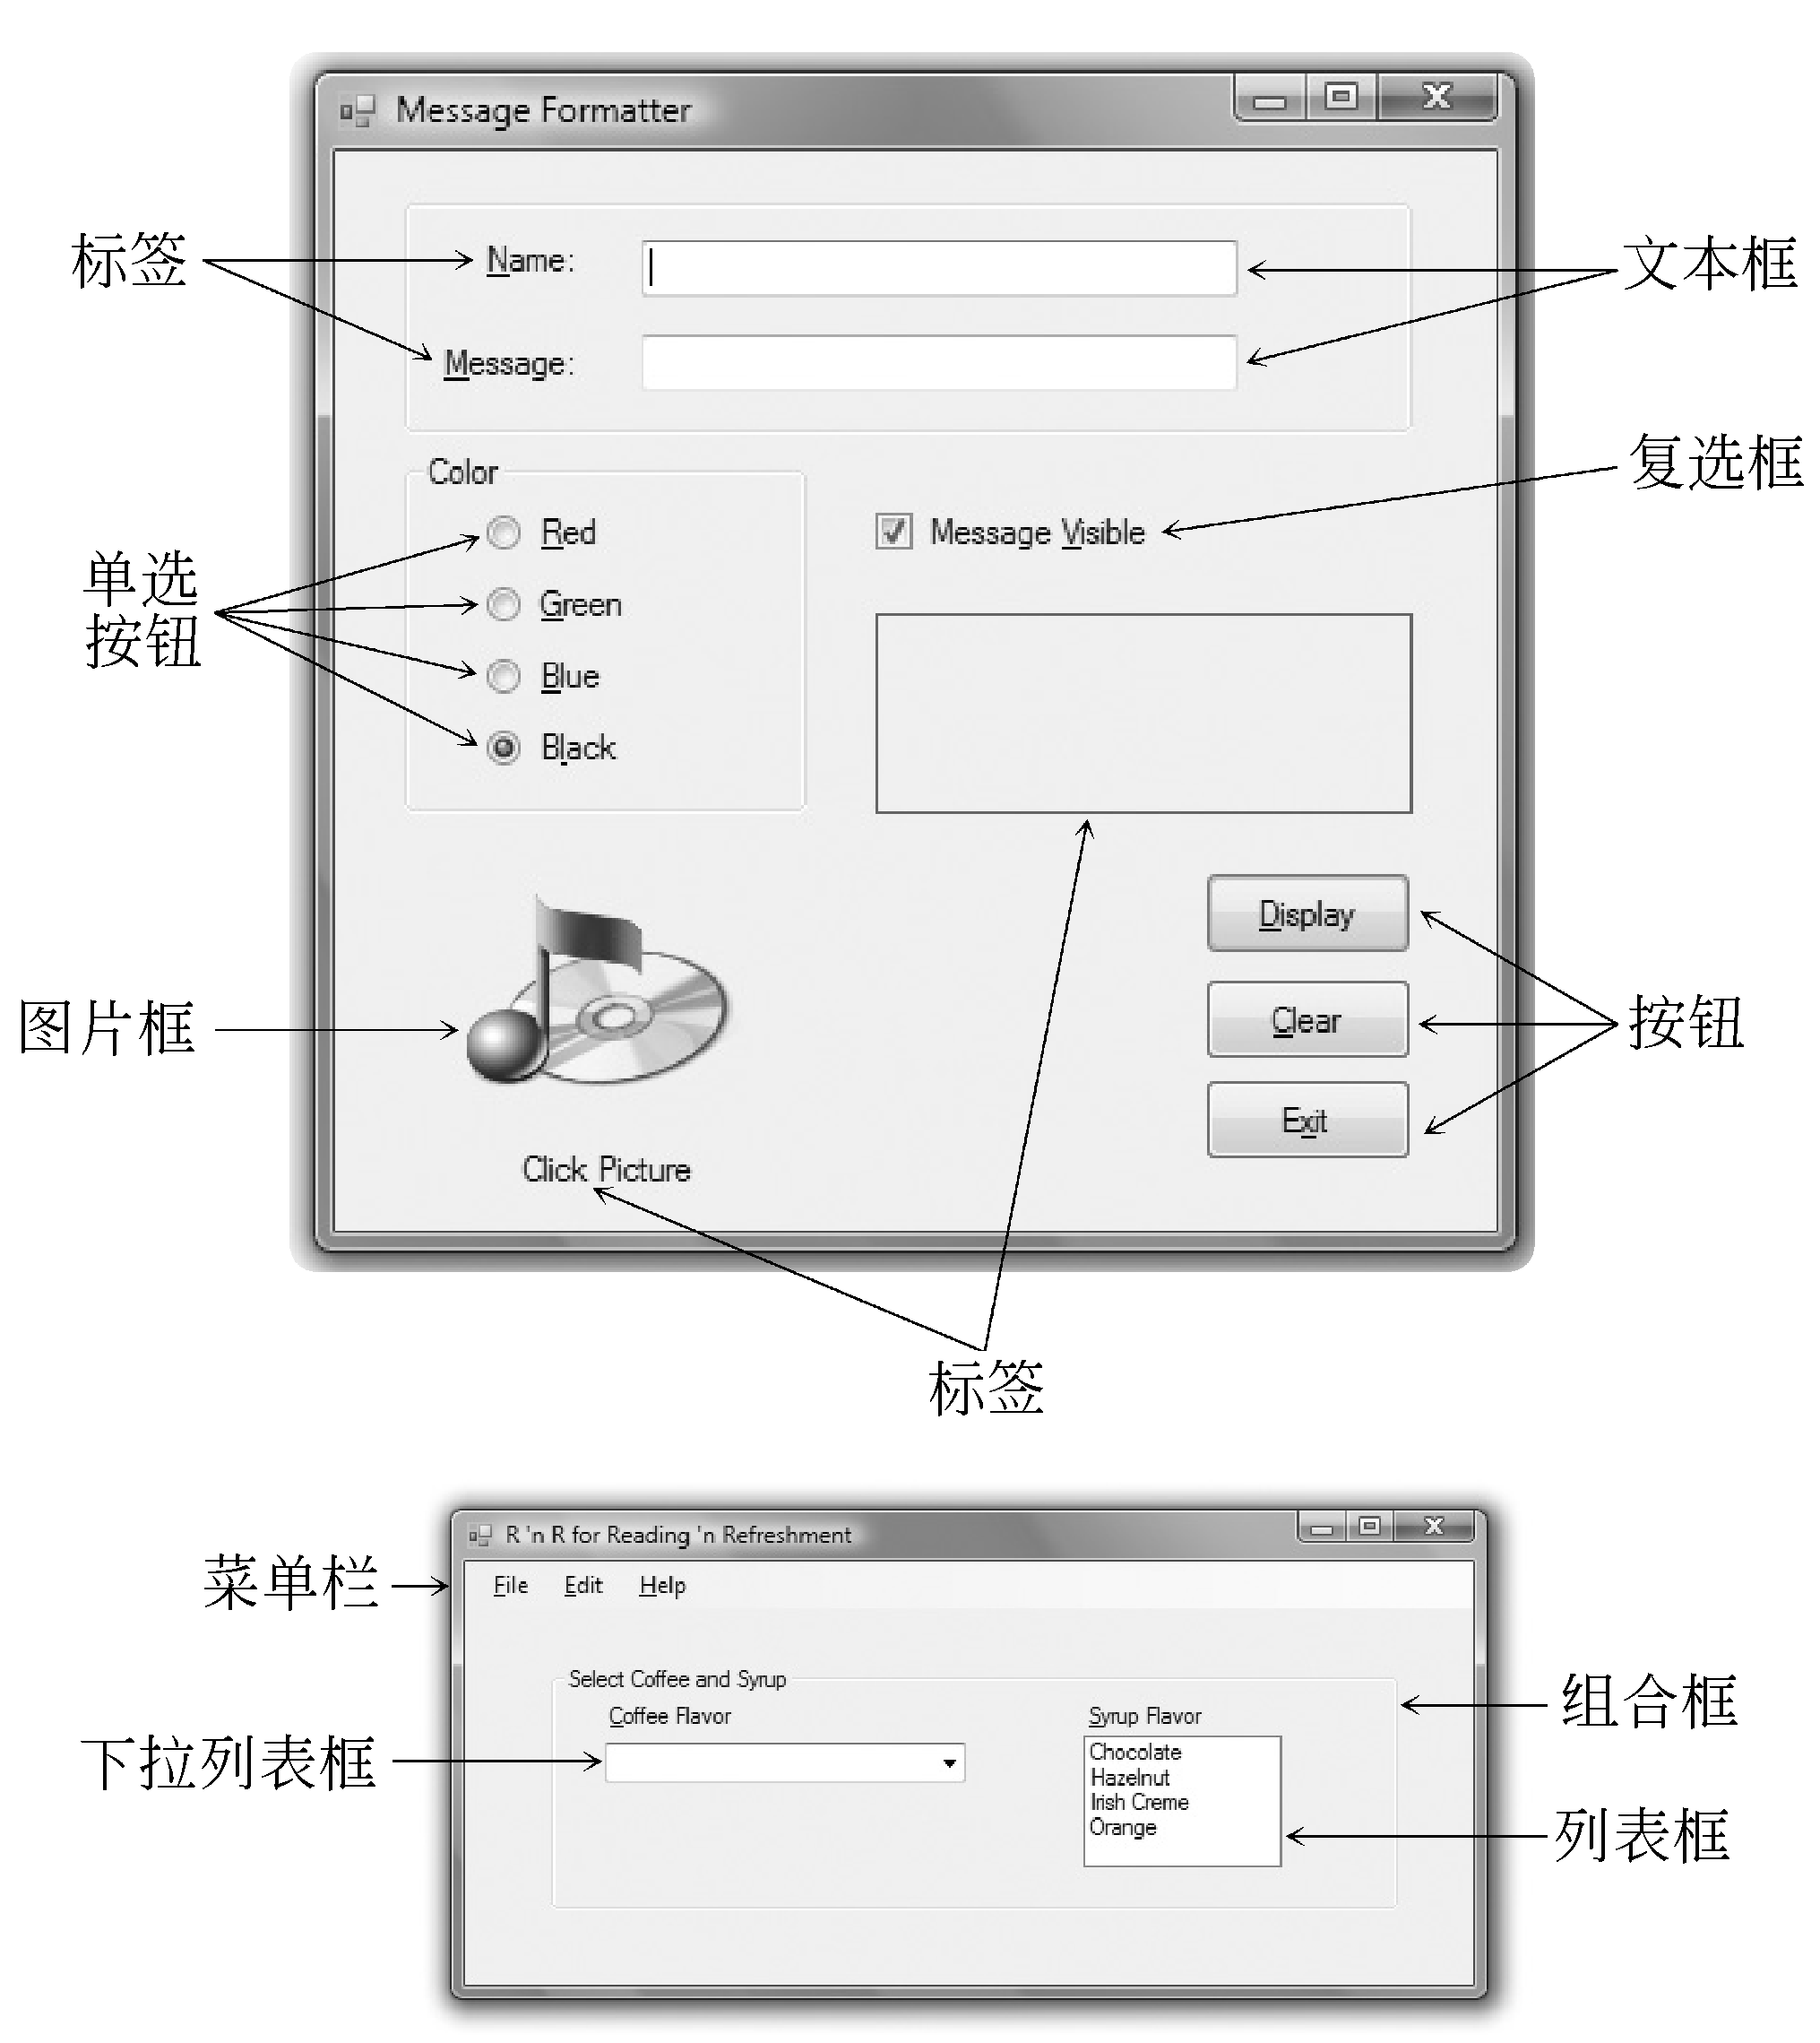
图1-1 使用C#和Windows Forms设计的应用程序的图形用户界面

1.1 使用Visual C#编写Windows应用程序
本书将讲解如何编写在Microsoft Windows环境中运行的计算机程序，使工程表现出如同标准Windows程序那样的外观和行为。将使用C#（C Sharp）和Windows Forms中的工具，创建包含标签、文本框、按钮、单选按钮、复选框、列表框、菜单和滚动条等元素的窗口。图1-1所示为两个Windows用户界面示例。
从第9章开始，将使用Web Forms和Visual Web Developer创建程序。可以在诸如Internet Explorer的浏览器中、在Internet或公司内部网上运行Web应用程序。图1-2所示为一个Web Form应用程序。

Windows图形用户界面
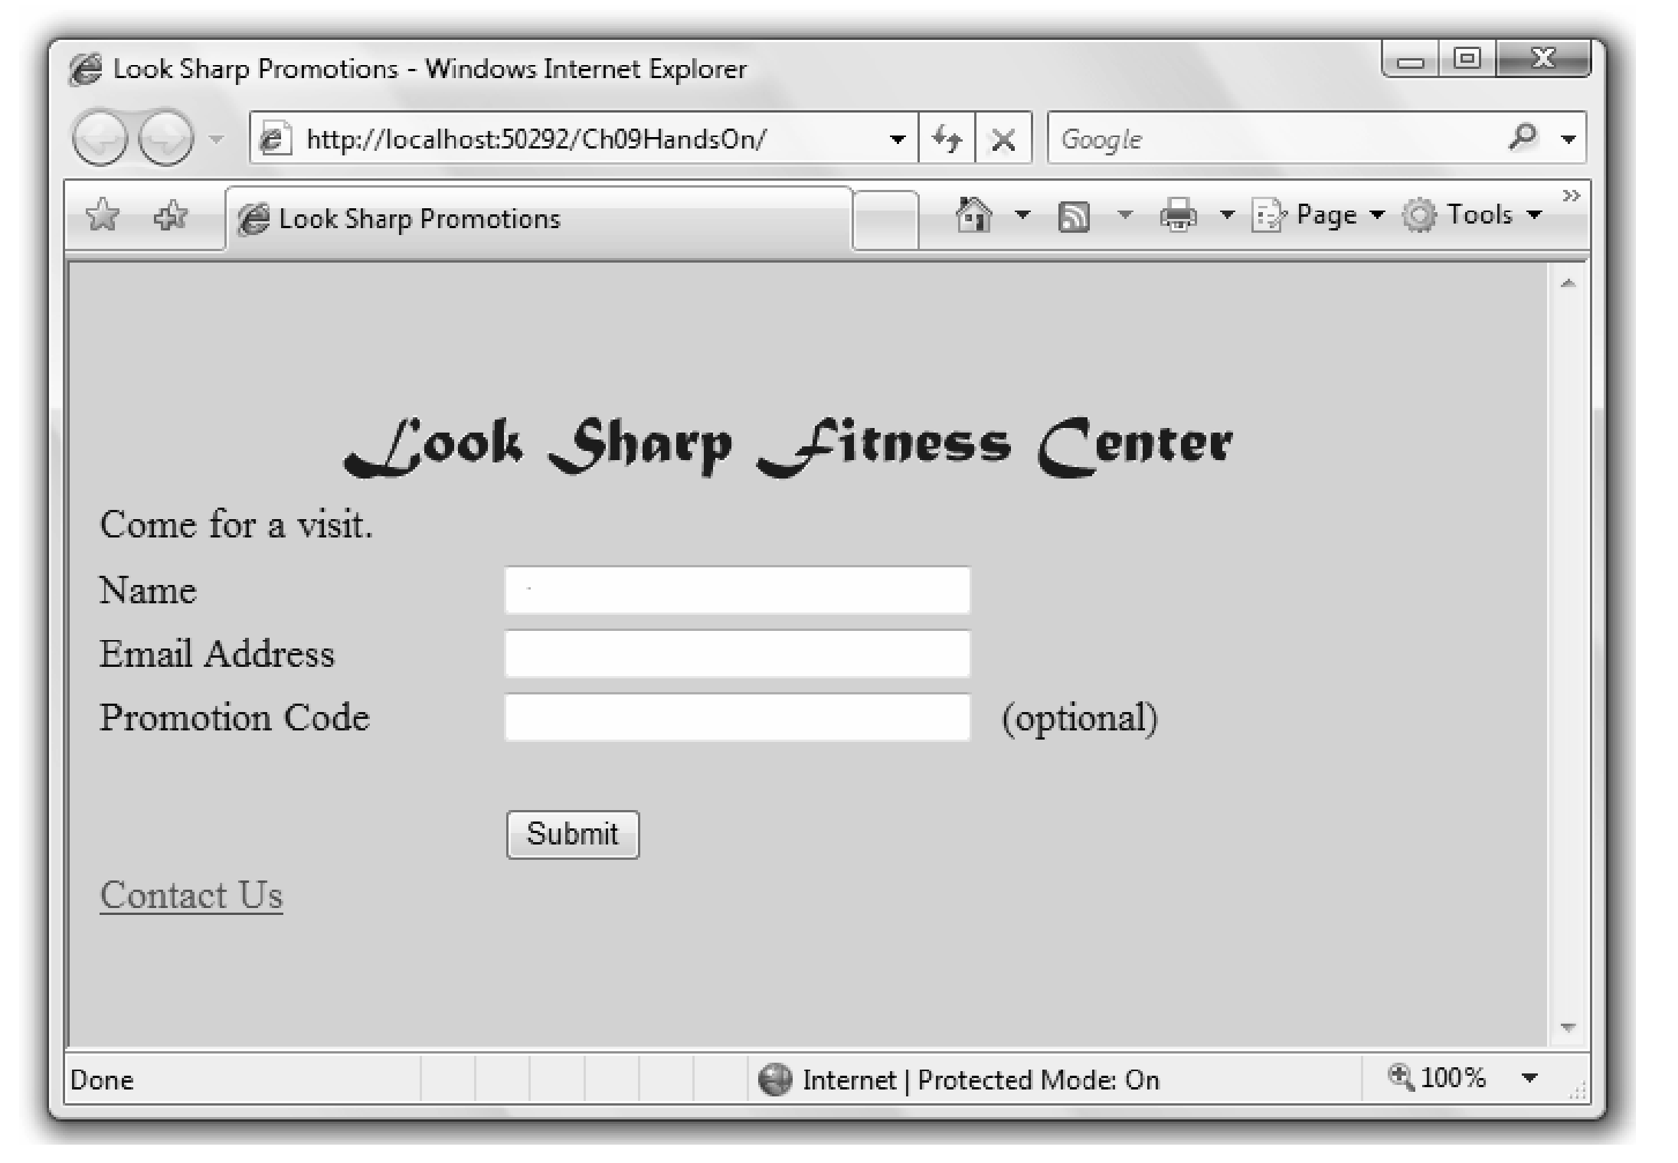
图1-2 在浏览器中运行的Web Forms应用程序

Microsoft Windows使用图 形用户界面（GUI）。Windows GUI定义各种元素的外观和功 能。C#程序员可以使用包含这些元素的工具箱，创建名为窗体的新窗口，然后使用该工具箱添加称作控件的各种元素。要编写的程序将采用一种被称为面向对象编程（Object Oriented Programming，OOP）的编程技术。
1.2 编程语言——过程化、事件驱动及面向对象
差不多有数百种编程语言，每种语言的开发都是为了解决特定类型的问题。大多数传统语言，如BASIC、C、COBOL、FORTRAN、PL/1和Pascal，都被认为是过程化语言。即程序要指定所有操作的精确顺序。程序逻辑决定了为响应条件和用户请求而要执行的下一条指令。
较新的编程语言，如C#、J#、Java和Visual Basic，使用一种不同的方法——面向对象编程（Object-oriented programming，OOP）。
在OOP模型中，程序不再面向过程，不再遵循某种顺序的逻辑，编程人员无需控制和决定执行的顺序。相反，用户可以按键，可以单击窗口中的各种按钮和框框。每个用户动作都可以导致某个事件发生，而后者会触发编写的某个方法（一组编程语句）。例如，用户单击标签为Calculate的按钮，该动作导致此按钮的Click事件发生，因此程序自动跳转到所编写的执行计算的某个方法。

1.2.1 对象模型
使用C#语言可以处理拥有属性、方法和事件的对象。每个对象都基于某个类。
1．对象（Object）
可以把对象看作事物或一个名词。对象的示例是窗体和控件。窗体是放在屏幕上的窗口和对话框；控件是放入窗体内的组件，如文本框、按钮和列表框。
2．属性（Property）
属性告知某些相关的事情，或者控制对象的行为，如对象的名称、颜色、大小或位置。可以把属性看作描述对象的形容词。
当引用某个属性时，首先要指定对象，添加一个句点，然后再指定该属性。例如，把名为SalesForm的窗体的Text属性称作SalesForm.Text。
3．方法（Method）
与对象有关的动作称为方法。方法是面向对象编程的动词。典型的方法如Close、Show和Clear。每个预定义的对象都有一组可以使用的方法。还可以编写其他方法在自己的程序中执行动作。
引用方法的形式为Object.Method。例如，Show方法可以应用于不同的对象：BillingForm.Show显示名为BillingForm的窗体对象；exitButton.Show显示名为exitButton的按钮对象。

4．事件（Event）
可以编写当特定事件发生时要执行的方法。当用户采取某种操作时——如单击按钮、按某键、滚动或关闭窗口，就有事件发生。事件还可以由其他对象的动作触发，如重画某个窗体或定时器到达预置点。
5．类（Class）
类是用来创建新对象的模板或蓝图。类包含所有可用属性、方法和事件的定义。
每当创建新对象时，都必须基于某个类进行。例如，要在窗体上放置3个按钮。每个按钮都基于Button类，都被认为是一个对象，称作该类的实例。每个按钮（或实例）都有其自己的一组属性、方法和事件。3个按钮可以分别被标记为OK、Cancel和Exit。当用户单击OK按钮时，该按钮的Click事件发生；如果用户单击Exit按钮，则Exit按钮的Click事件发生。当然，可以为不同按钮的Click事件编写不同的程序指令。
类比说明
如果对类、对象、属性、方法和事件的概念仍然有些不清楚，做一番类比会有所帮助。考虑某个Automobile类。当说汽车时，指的不是某辆特定的汽车。但是，知道汽车有品牌、型号、颜色、引擎和若干车门。这些元素是Automobile类的属性。
每辆单独的汽车都是对象或者说是Automobile类的实例。每个Automobile对象都 有自己的对应所有属性的设定值。例如，每个对象都有Color属性，如myAuto.Color = Blue，yourAuto.Color = Red。
Automobile类的方法或动作，应当有Start、SpeedUp、SlowDown和Stop。为引用该类的具体对象的方法，应使用myAuto.Start和yourAuto.Stop。
Automobile类的事件可以有Arrive或Crash。在C#程序中，要编写事件处理方法来指定当对象的特定事件发生时应该采取的行动。例如，应当编写一个方法来处理yourAuto. Crash事件。

1.2.2 Microsoft公司的Visual Studio
Microsoft公司最新版本的Visual Studio是Visual Studio 2008，包括C#、Visual C++、Visual Basic、J#和.NET 3.5 Framework。
1．.NET Framework
Visual Studio中的编程语言运行于.NET Framework中。Framework有助于基于Web和Windows的应用程序开发，允许来自不同语言的对象共同运行，并标准化了各种语言引用数据和对象的方式。若干第三方厂商已经发布了各种在.NET Framework中运行其他编程语言的版本，这些.NET版本包括Dyalog公司的APL、Lahey计算机系统公司的FORTRAN、Fujitsu软件公司的COBOL、Queensland技术大学的Pascal（免费）、ActiveState的PERL、ASNA的RPG，以及被称作IKVM.NET的Java。
.NET语言均被编译为一种名为Microsoft中间语言（Microsoft Intermediate Language，MSIL）的通用机器语言，被称作托管代码的MSIL代码，运行于属于.NET Framework组成部分的公共语言运行库（Common Language Runtime，CLR）中。
2．C#
C#随同Visual Studio一起提供，也可以单独购买（没有包含其他语言，但包含.NET Framework）。C#分为简化版（Express）、标准版（Standard）、专业版（Professional）和4种用于大型企业应用开发的特殊的团队系统版（Team System）。可以从帮助中了解每种版本的功能。任何打算进行专业应用程序开发（包括数据库管理的高级功能）的人，都应该使用专业版或团队系统版。教育机构可以通过Microsoft Academic Alliance（Microsoft学院联盟）计划获得完整功能的专业版。当大学的某个部门购买Academic Alliance之后，学校就可以在所有教室和实验室的计算机上安装Visual Studio，并将该软件提供给所有学生和全体教师，而无需支付任何额外费用。详细信息请访问http://msdn.microsoft.com/ en-us/academic/default.aspx。
Microsoft公司提供各种编程语言的简化版本，可以从网上免费下载（www.microsoft. com/express/download/）。我们将在第9章和第10章使用Visual C# Express开发Windows应用程序，使用Visual Web Developer Express开发Web应用程序。
本书基于最新版本的Visual Studio 2008专业版，不能在较早的C#版本上运行本书中的工程。
1.3 编写C#程序
当编写C#程序时，要按照3个步骤来规划工程，然后再重复该过程来创建工程。这3个步骤是设置用户界面，设置属性，创建代码。

1.3.1 3个步骤
1．规划
设置用户界面 首先要画出在运行工程时用户将看到的屏幕上的草图。在草图上，给出打算使用的窗体和所有控件。指出打算赋予窗体以及窗体上所有对象的名称。参考图1-1中的用户界面示例。在继续进行其他步骤之前，与用户协商，确保双方都同意工程的外观。
规划属性 为每个对象写下打算在窗体设计期间设置或修改的属性。
规划C#代码 在本步骤当中，设置当工程运行时要执行的类和方法，决定哪些事件需要采取相应的操作，然后为这些操作制订逐步执行的计划。
以后当实际编写C#代码时，必须遵守语言的语法规则。但在规划阶段，应当使用伪代码，即描述动作的英语表达式或注释，来写出这些动作。例如，必须为用户单击Exit按钮时发生的事件制订计划。对应该事件的伪代码可能是End the project或Quit。
2．编程
在完成设置步骤并获得用户认可之后，即可开始工程的实际构造。使用在规划阶段用过的3个步骤。
定义用户界面 当定义用户界面时，要创建在规划阶段设计的窗体和控件。可以把本步骤看作定义将要在应用程序中使用的对象。
设置属性 当设置对象的属性时，要赋予每个对象名称，并定义诸如标签内容、文本大小以及按钮上和窗体标题栏上出现的文字等属性。可以把本步骤看作描述每个对象的动作。
编写代码 将使用C#编程语句（称作C#代码）来执行程序所需要的动作。可以把本步骤看作定义程序的动作。

1.3.2 C#应用程序文件
C#应用程序称作解决方案（solution），可以由一个或多个工程组成。因为本书中的所有解决方案都只有一个工程，所以可以认为一个解决方案等同于一个工程。每个工程可以包含一个或多个窗体文件。在第1～5章中，所有工程都只有一个窗体，因此可以认为一个工程等同于一个窗体。从第6章开始，工程中将包含多个窗体和附加文件。作为示例，在本章稍后创建的HelloWorld应用程序会创建下列几个文件。

文件名 | 文件图标 | 说明
HelloWorld.sln |  | 解决方案文件。该文本文件记录着与解决方案及所含工程有关的信息。这是解决方案的主文件，打开该文件才能处理或运行工程
HelloWorld.suo |  | 解决方案用户选项文件，存储与IDE状态有关的信息，以使每次打开解决方案时都可以恢复所有定制的选项
HelloForm.cs | 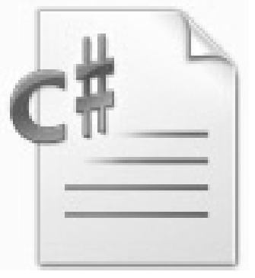 | .cs（C#）文件，包含为窗体编写的方法代码。这是一个文本文件，可以在任何编辑器中将其打开。警告：不应修改该文件，除非正在使用Visual Studio环境中的编辑器
HelloForm.Designer.cs | 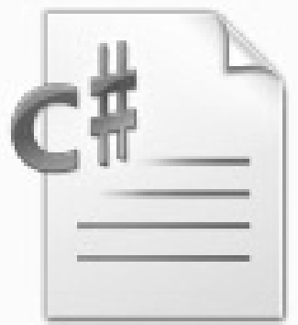 | .cs（C#）文件，包含窗体及其控件的定义。不应修改该设计器生成的代码文件中的语句，而应使用窗体设计器做出任何所需的修改
续表
文件名 | 文件图标 | 说明
HelloForm.resx |  | 窗体的资源文件。该文本文件定义窗体使用的所有资源，包括文本串、数字以及图形
HelloWorld.csproj | 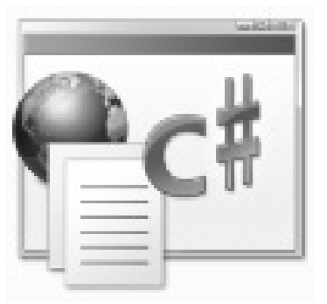 | 工程文件。该文本文件描述工程，并列出工程中包括的 文件
HelloWorld.csproj.user |  | 工程用户选项文件。该文本文件包含IDE选项设置，以便下次打开工程时，所有的定制设置都保存着
Program.cs | 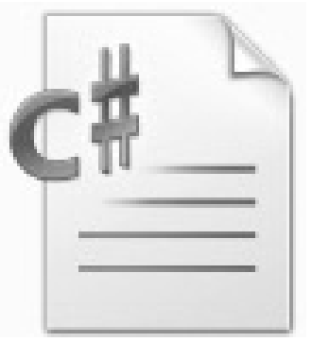 | .cs（C#）文件，包含自动生成的、在执行应用程序时首先运行的代码

注意，要显示文件扩展名，在Windows Vista中，打开资源管理器，选择“组织/文件夹和搜索选项”，激活“视图”选项卡，禁用“隐藏已知文件类型的扩展名”复选框。在Windows XP中，在“我的电脑”的“工具”菜单中，选择“文件夹”选项和“视图”选项卡。禁用“隐藏已知文件类型的扩展名” 复选框。如果没有显示文件扩展名，也可以通过文件的图标识别文件类型。
在运行工程之后，将发现系统创建的若干其他文件。可以直接打开的唯一文件是.sln，即解决方案文件。
1.4 Visual Studio环境
Visual Studio环境是创建和测试工程的场所。像Visual Studio这样的开发环境被称作集成开发环境（Integrated Development Environment，IDE）。IDE由各种工具组成，包括允许直观创建窗体的窗体设计器、用于输入和修改程序代码的编辑器、把C#语句翻译成中间机器代码的编译器、帮助查找和改正程序错误的调试器、对象浏览器（用来查看可用的类、对象、属性、方法和事件）和帮助工具。
在.NET之前的Visual Studio版本中，每种语言都有其自己的IDE。例如，为了创建Visual Basic工程，要使用Visual Basic IDE；而要创建C++工程，须使用C++ IDE。但在Visual Studio中，用一个IDE就能使用任何被支持的语言来创建工程。
1．默认环境设置
Visual Studio 2008提供了一个新选项来允许编程人员为IDE选择默认的配置文件。第一次打开Visual Studio时，弹出“选择默认环境设置”对话框（见图1-3），在这里可以选择“Visual C#开发设置”。本书使用Visual C#作为默认环境设置。
注意，如果打算以不止一种语言（如VB和C#）进行开发，则可以保存每一组设置，并在两者之间切换。选择“工具/导入和导出设置”，然后选择“重置所有设置”。
2．IDE初始屏幕
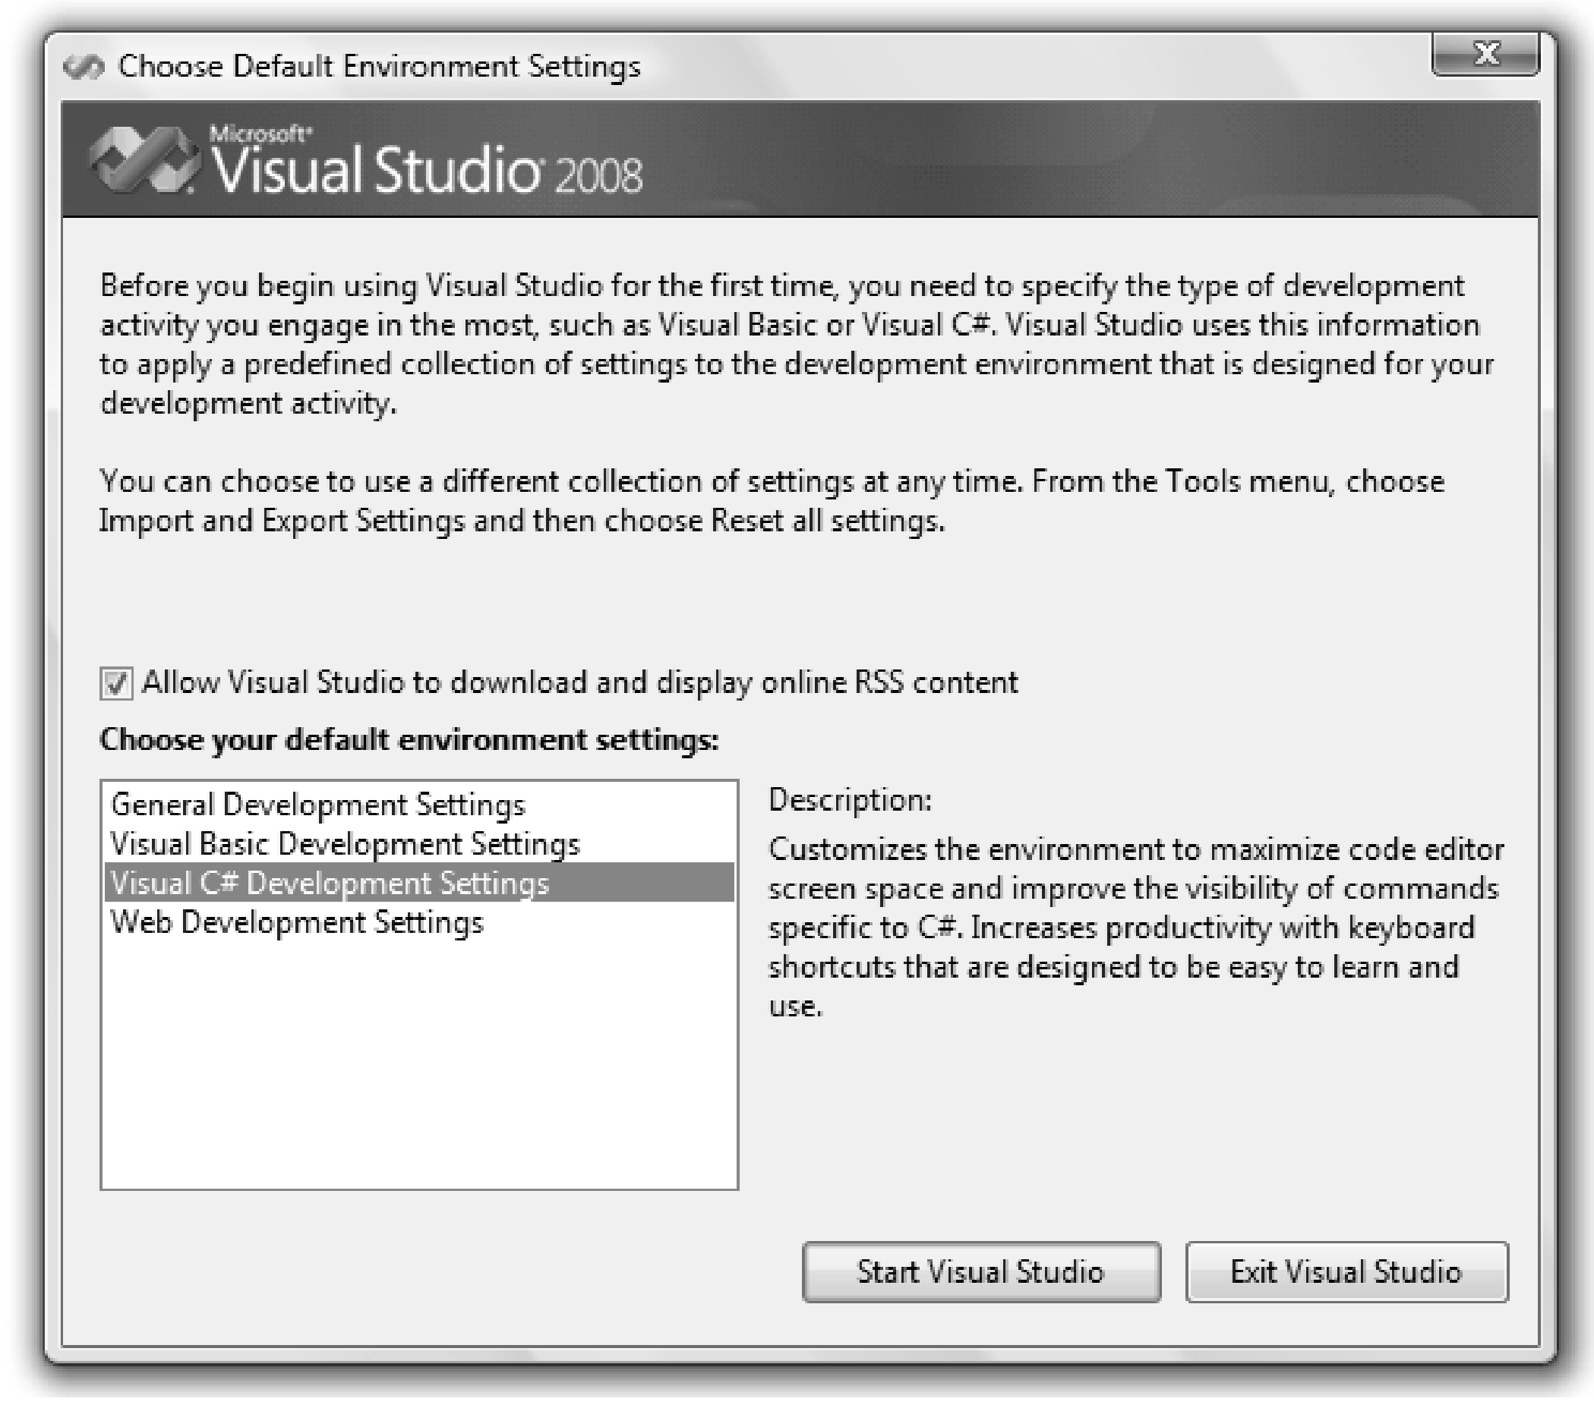
图1-3 初次打开Visual Studio IDE时，必须为Visual C#
开发选择默认的环境设置

当打开Visual Studio IDE时，通常看到的是显示“起始页”的空界面（见图1-4）。不过，定制该界面很容易，因此看到的可能是不同的视图。在本章后面的练习中，将讲解如何把IDE布局重置为默认视图。
取决于是否已连接到Internet，“起始页”的内容会有所不同。Microsoft公司已经包括了能够被更新的链接，因此每次打开“起始页”时都可能在上面发现新的有趣信息。为了显示或隐藏“起始页”，可以选择“视图/其他窗口/起 始页”。
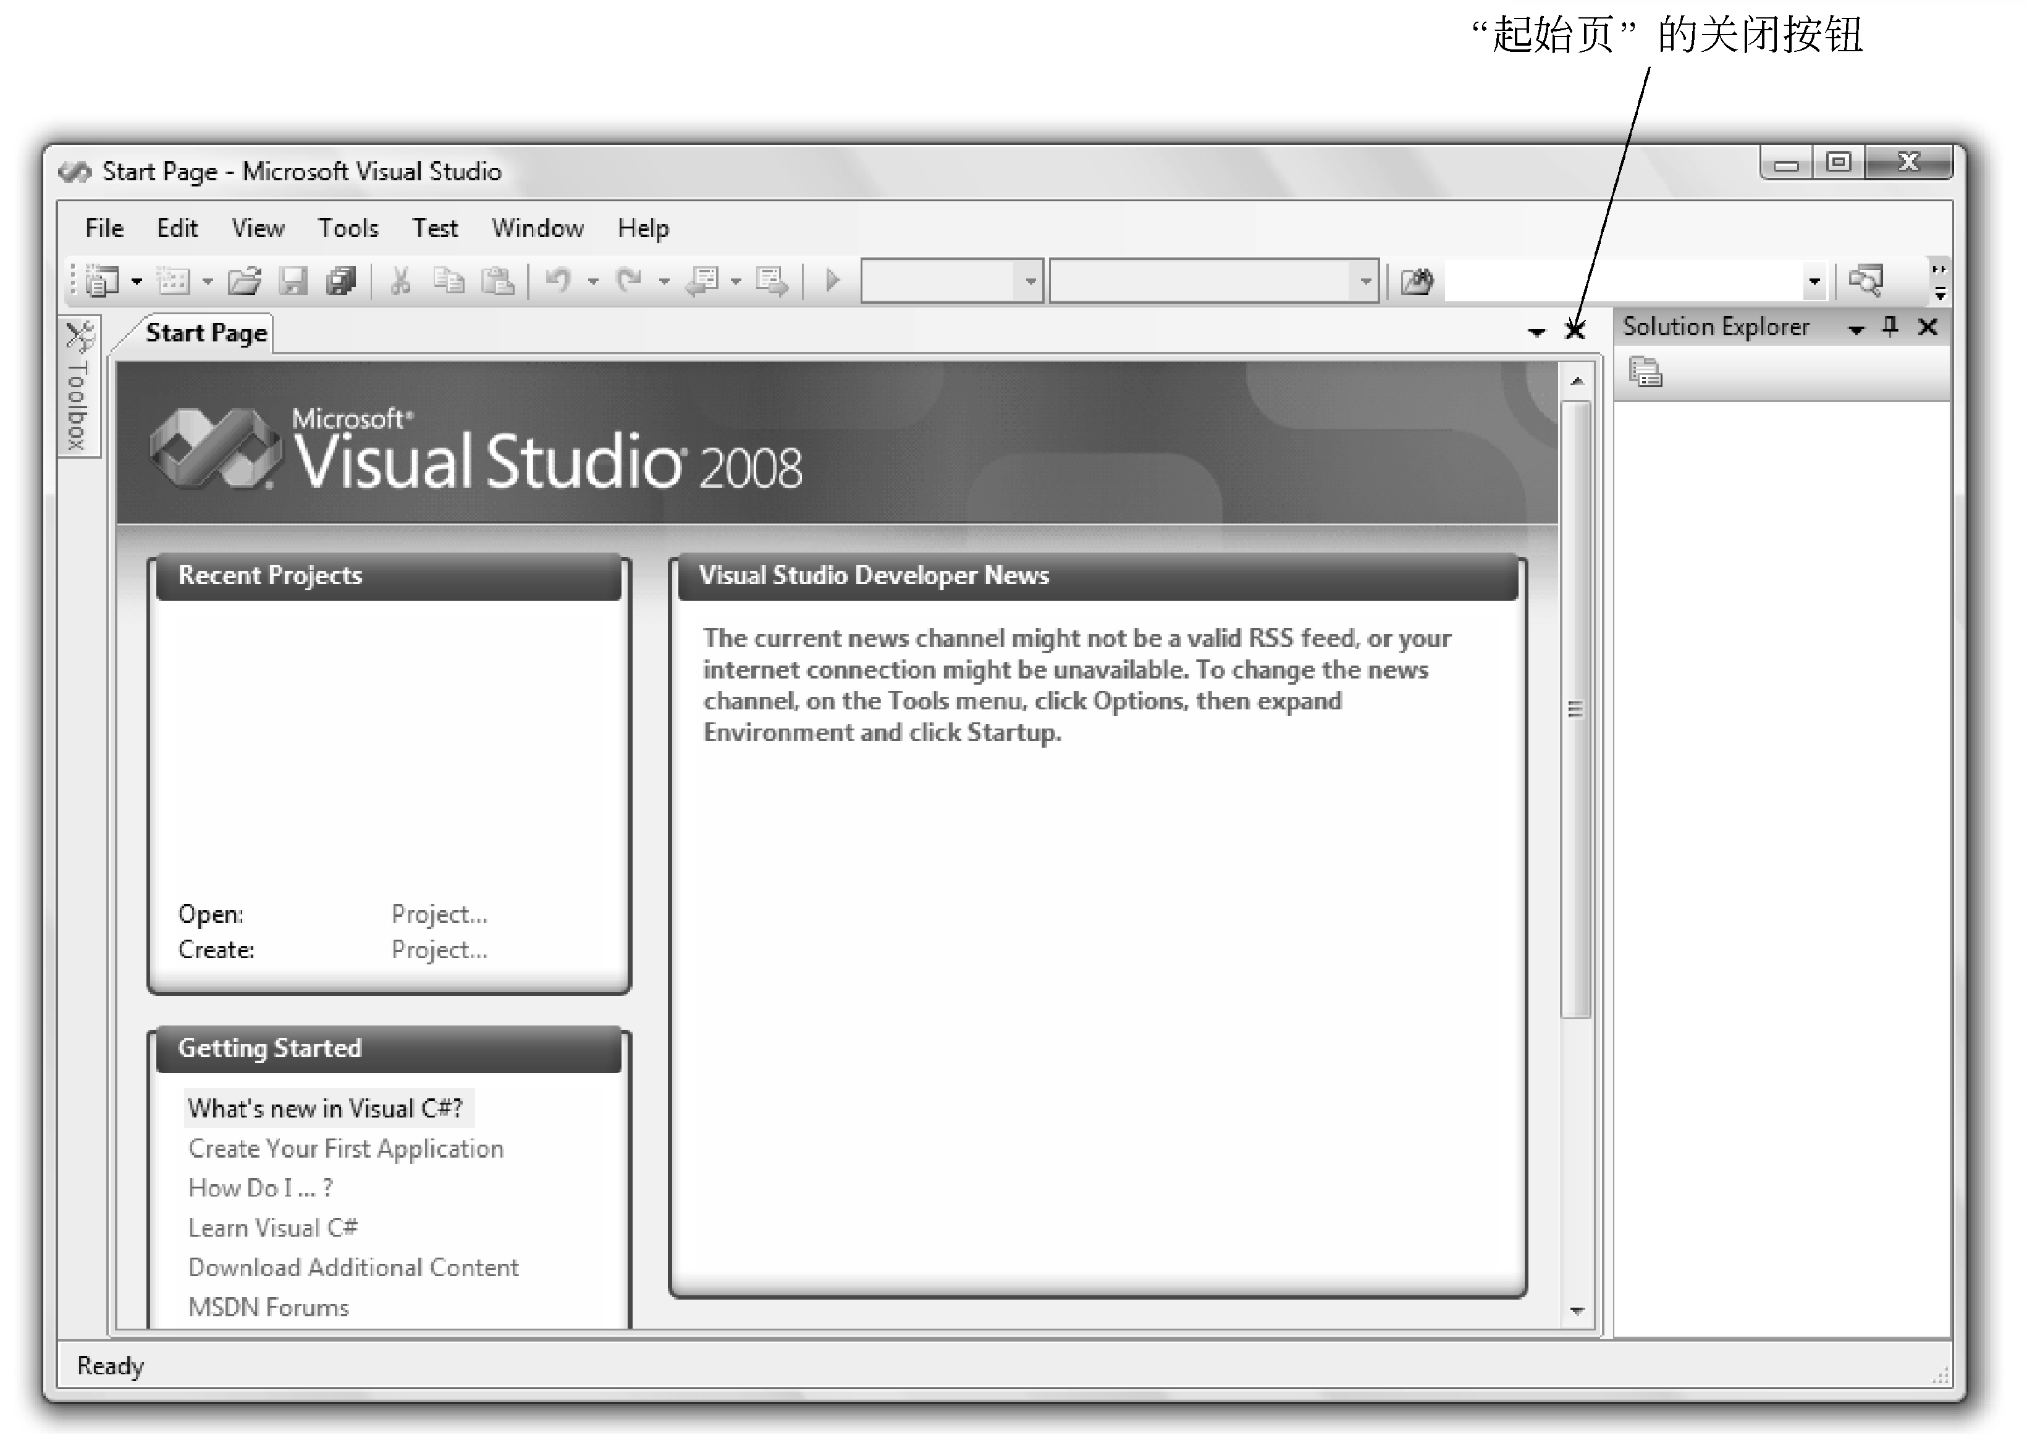
图1-4 “起始页”已打开的Visual Studio IDE：因为是初次在Windows XP操作系统中打开，所以没
有打开的工程，可以单击“关闭”按钮关闭“起始页”
使用“起始页”或“文件”菜单，可以打开已有工程或开始新工程。本书中的示例使用菜单。
3．“新建工程”对话框
通过选择“文件→新建→工程”，打开“新建工程”对话框（见图1-5），将创建第一个C#工程。在“新建工程”对话框中，根据具体设置，可能需要展开“其他语言”节点。在Visual C#下面，选择Windows，然后在“模板”窗格中，选择“Windows应用程序”。还可以在该对话框中为工程命名。禁用“创建解决方案目录”复选框，该复选框将为我们的单工程的解决方案创建一个额外的文件夹层级。
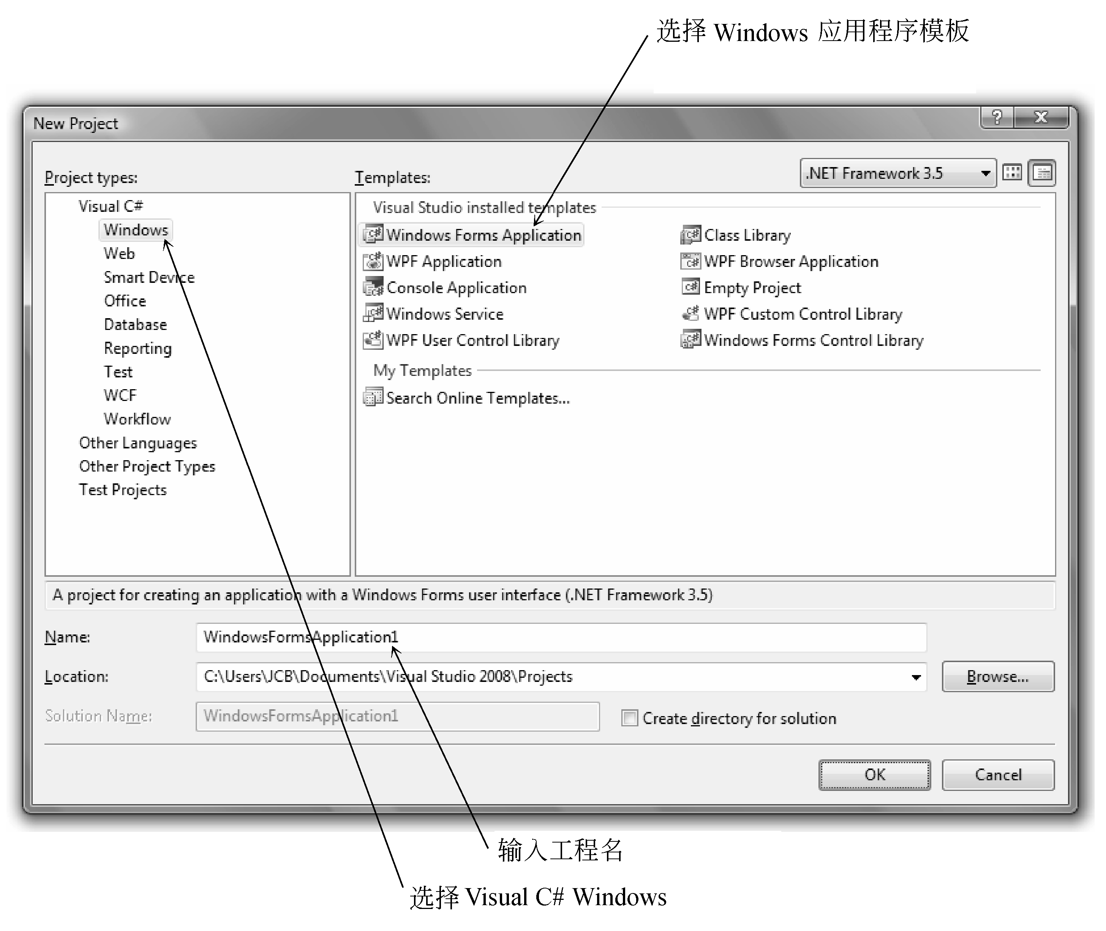
图1-5 使用“Windows应用程序”模板开始新的C# Windows工程
4．IDE主窗口
图1-6所示为Visual Studio环境的主窗口及各种子窗口。注意，每个窗口都可以被移动、调整大小、打开、关闭和定制。有些窗口具有允许显示不同内容的选项卡。读者的电脑上所显示的窗口可能与图1-6所示的不完全相同；很可能需要定制各种窗口的布局。设计器和编辑器窗口通常以选项卡的方式显示在屏幕（文档窗口）的中心，各种工具窗口停靠在IDE的边缘和底部，这些位置和显示方式都可以定制。
IDE主窗口包含Visual Studio菜单栏和工具栏。可以通过“视图”菜单显示和隐藏各种窗口。
5．工具栏
可以使用工具栏上的按钮作为常用操作的快捷方式。每个按钮代表一个还可以从菜单选择的命令。图1-7（a）所示为IDE主窗口中的“标准”工具栏上的工具栏按钮； 图1-7（b）所示为“窗体设计器”中的“布局”工具栏；而图1-7（c）所示为当显示“编辑器”窗口时打开的“文本编辑器”工具栏。选择“视图→工具栏”可以显示或隐藏工具栏。
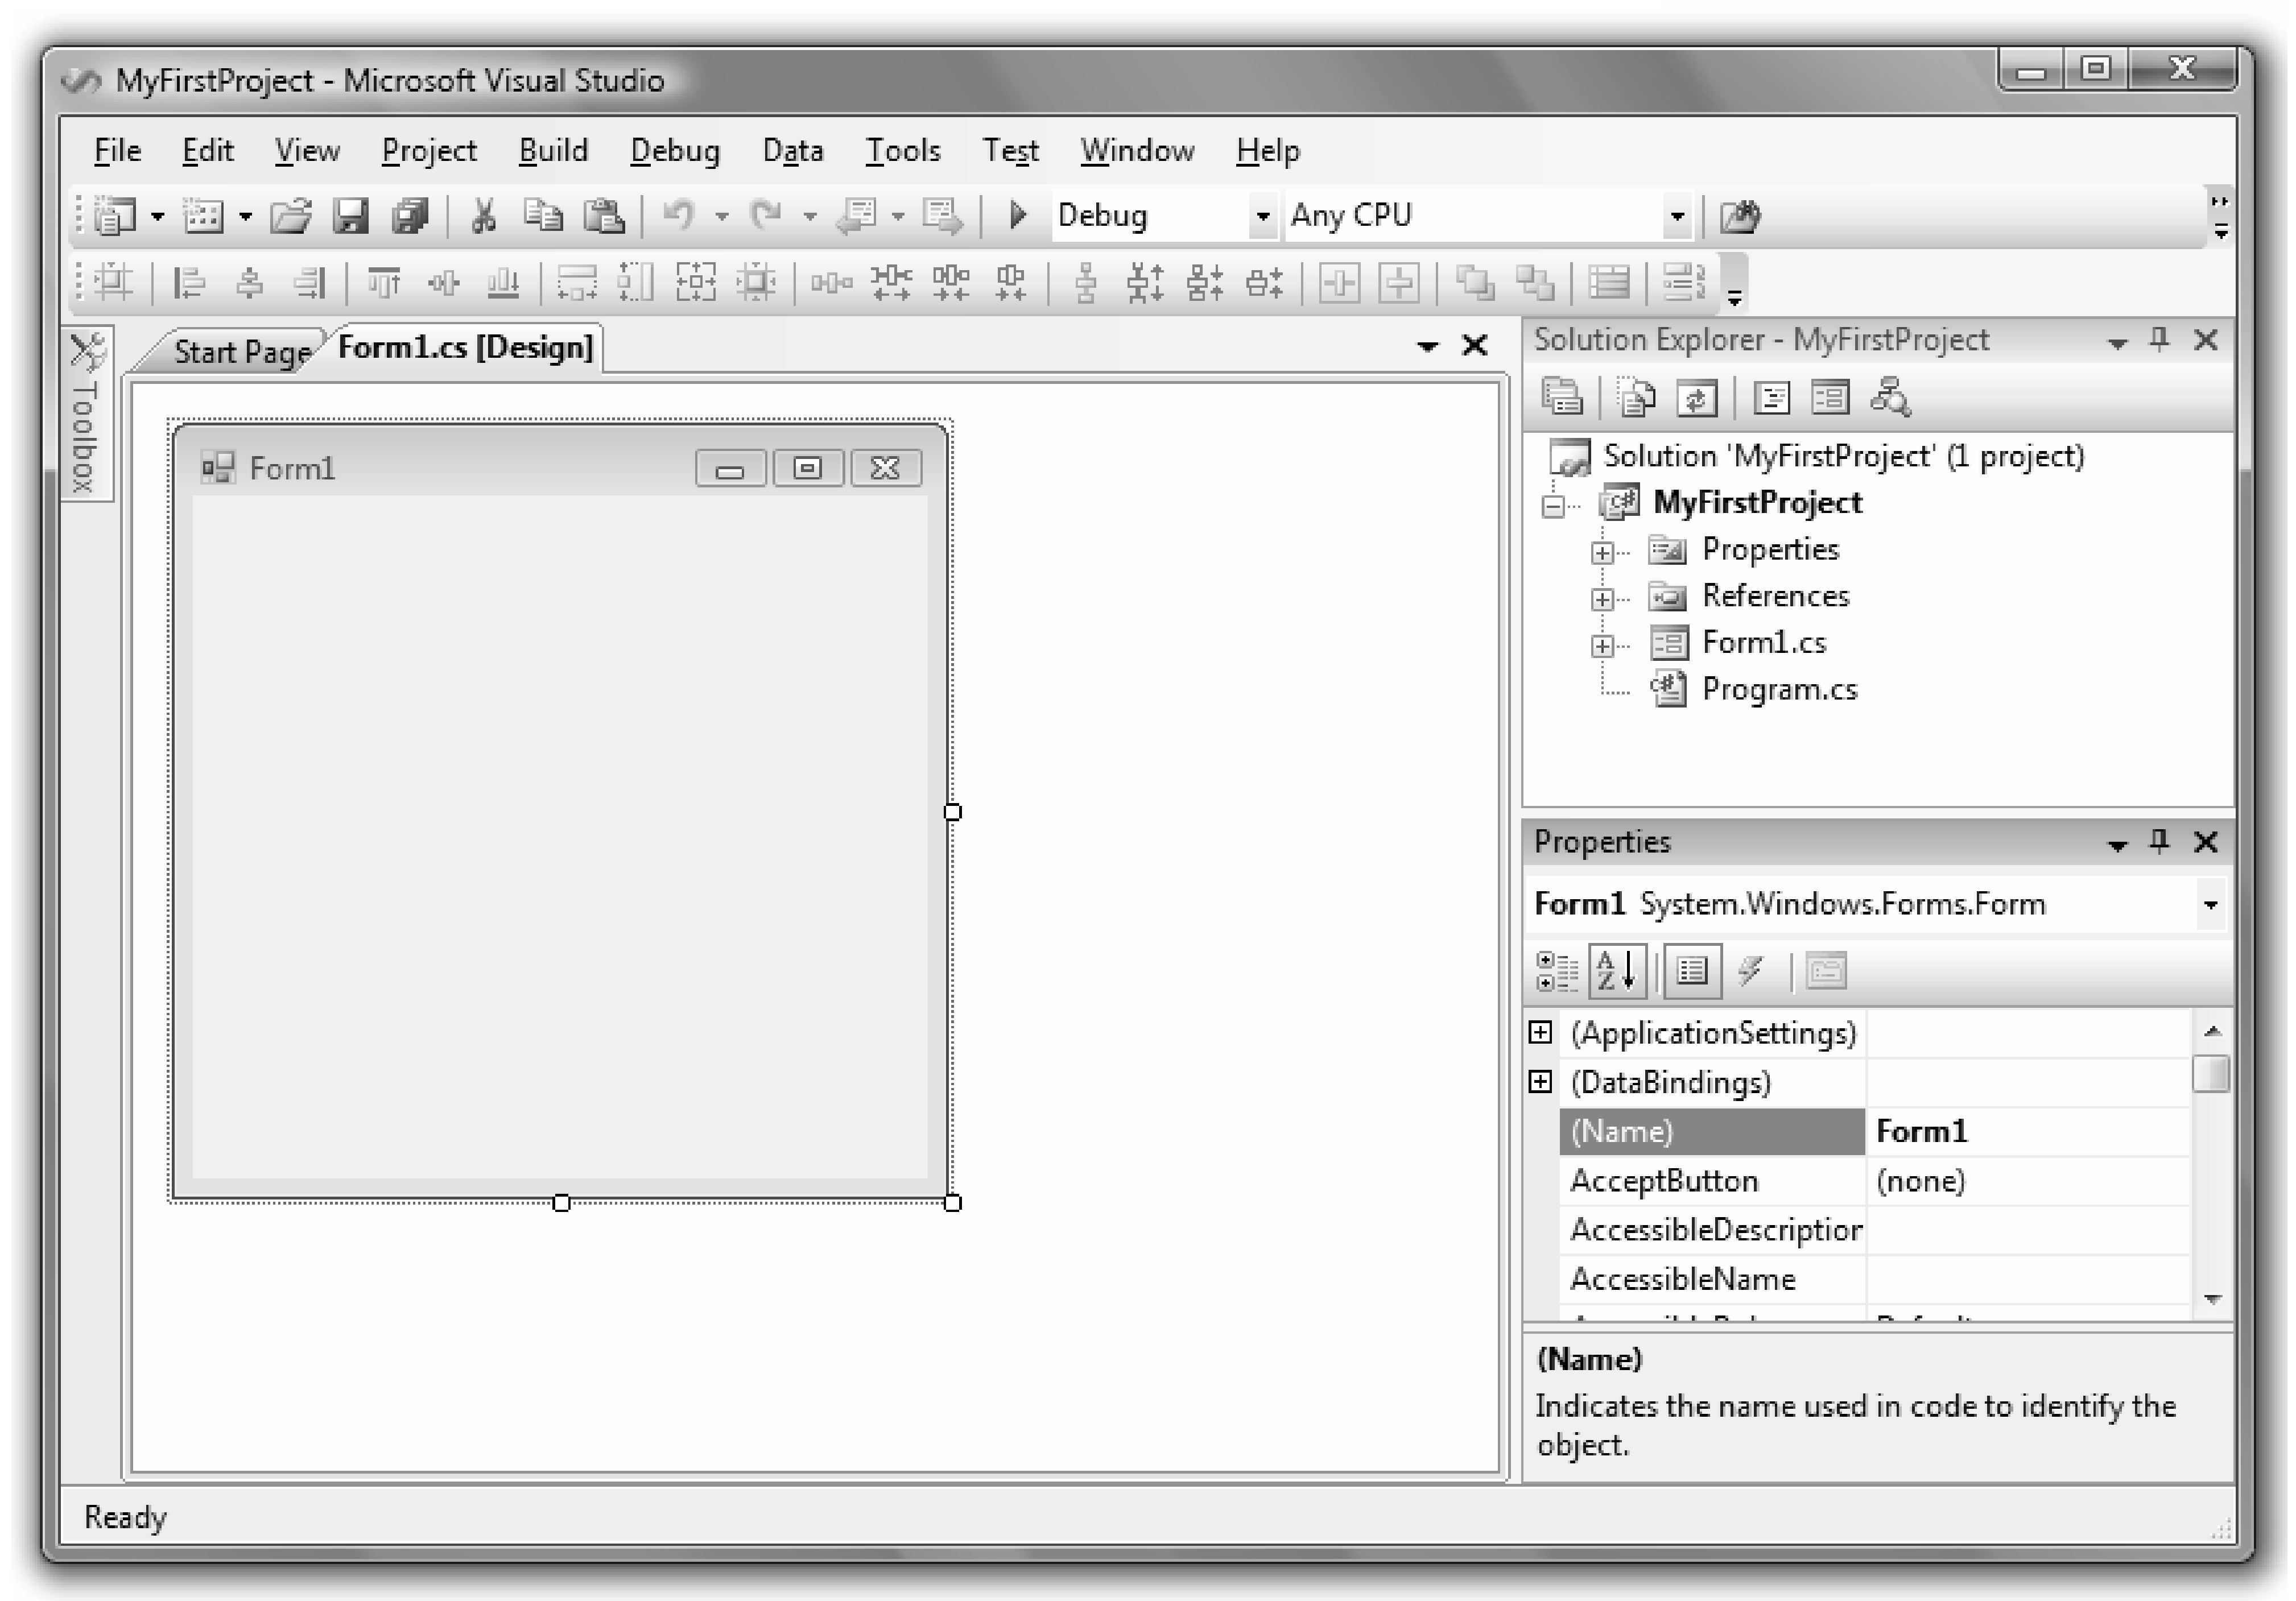
图1-6 Visual Studio环境。每个窗口都可以被移动、调整大小、打开、关闭和定制
6．“文档”窗口
在屏幕中心的最大窗口是“文档”窗口。注意沿该窗口顶部排列的标签，它们允许在打开的文档之间进行切换。在“文档”窗口中显示的对象包括“窗体设计器”、“代码编辑器”、“工程设计器”和“对象浏览器”。
可以从一个标签切换到另一个标签，或者使用相应的“关闭”按钮关闭任何已打开的文档。

7．窗体设计器
窗体设计器是设计构成用户界面的窗体的场所。在图1-6中，当前显示的是Form1的“窗体设计器”。可以拖动该窗体的缩放手柄或选定边框，以改变窗体的大小。
当开始新的C# Windows工程时，默认名称为Form1的新窗体将被添加到该工程中。在本章后面的练习中，用户将学习如何修改窗体的名称。
8．“解决方案资源管理器”窗口
“解决方案资源管理器”窗口显示工程所包含文件的文件名，以及工程所引用类的列表。“解决方案资源管理器”窗口以及集成开发环境的标题栏显示的解决方案文件（.sln）的名称，该名称默认是WindowsApplication1，也可在“新建工程”对话框中为其赋予新值。在图1-6中，解决方案的名称是MyFirstProject。
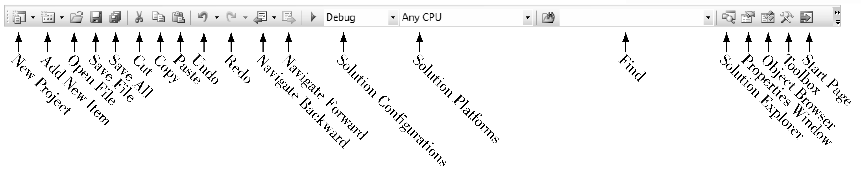
（a）
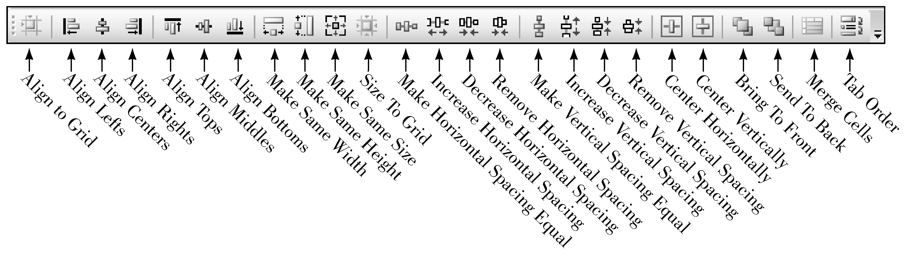
（b）
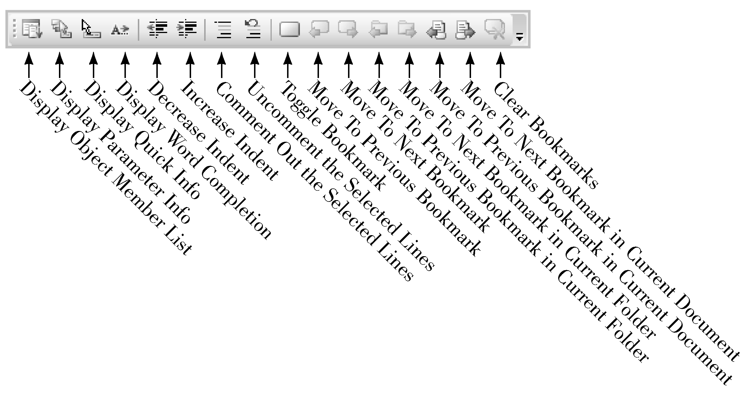
（c）
图1-7 Visual Studio工具栏包含的按钮是菜单命令的快捷方式。可以显示或隐藏下列
工具栏：（a）“标准”工具栏；（b）“布局”工具栏；（c）“文本编辑器”工具栏
9．“属性”窗口
使用“属性”窗口来设置工程中对象的属性。见本章后面“设置属性”部分，了解关于修改属性的指导。

10．工具箱
“工具箱”中存放了用于在窗体上放置控件的工具。工具箱中可能有很多不同的工具，这取决于使用的C#版本（简化、标准、专业或团队系统）。图1-8所示为工具箱的 外观。
11．帮助
Visual Studio具有详尽的帮助功能，其中包括MSDN（Microsoft Developer Network，Microsoft开发者网络）库。可以从中查找C#、C++、VB和Visual Studio的参考资料；还包括几本书、技术文章以及Microsoft知识库——常见问题及其答复的数据库。
“帮助”包括完整的参考手册以及许多编码示例。见本章后面的“Visual Studio帮助”主题，了解关于“帮助”的内容。
当从“帮助”菜单上做出选择时，被请求的主题将出现在浮动于IDE窗口顶部的新窗口之中（见图1-9），因此可以使两个窗口同时保持打开状态。

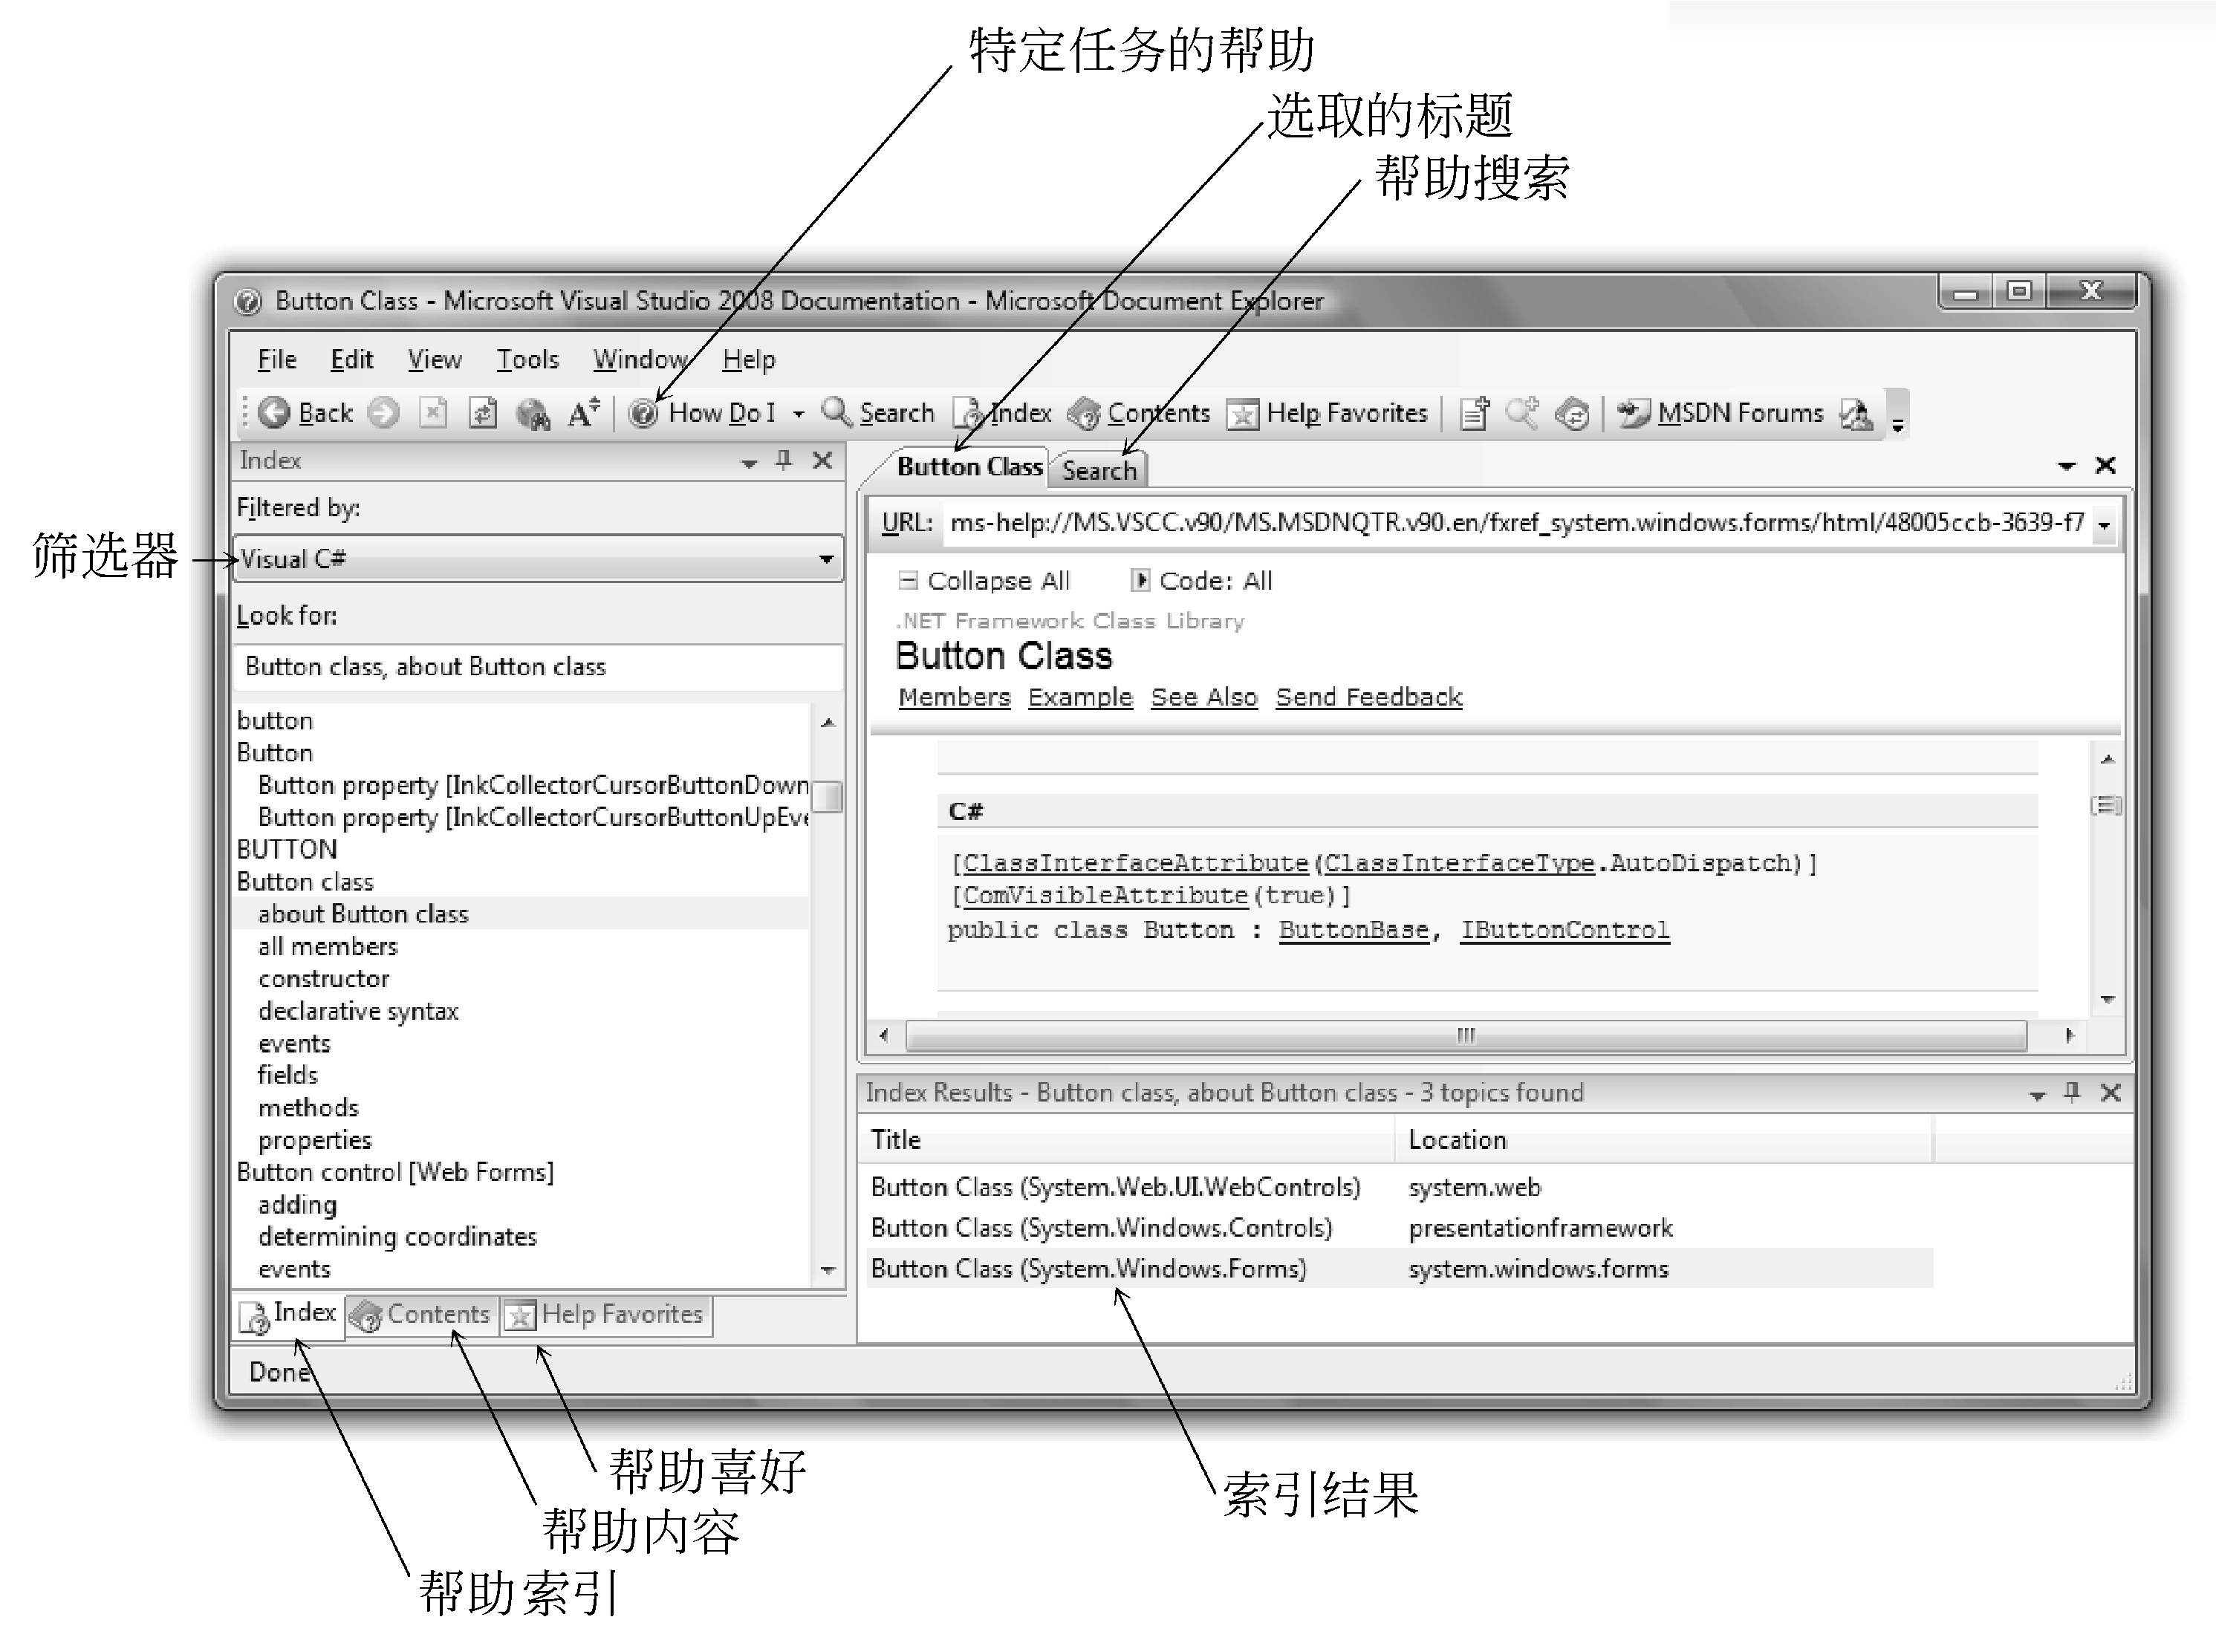
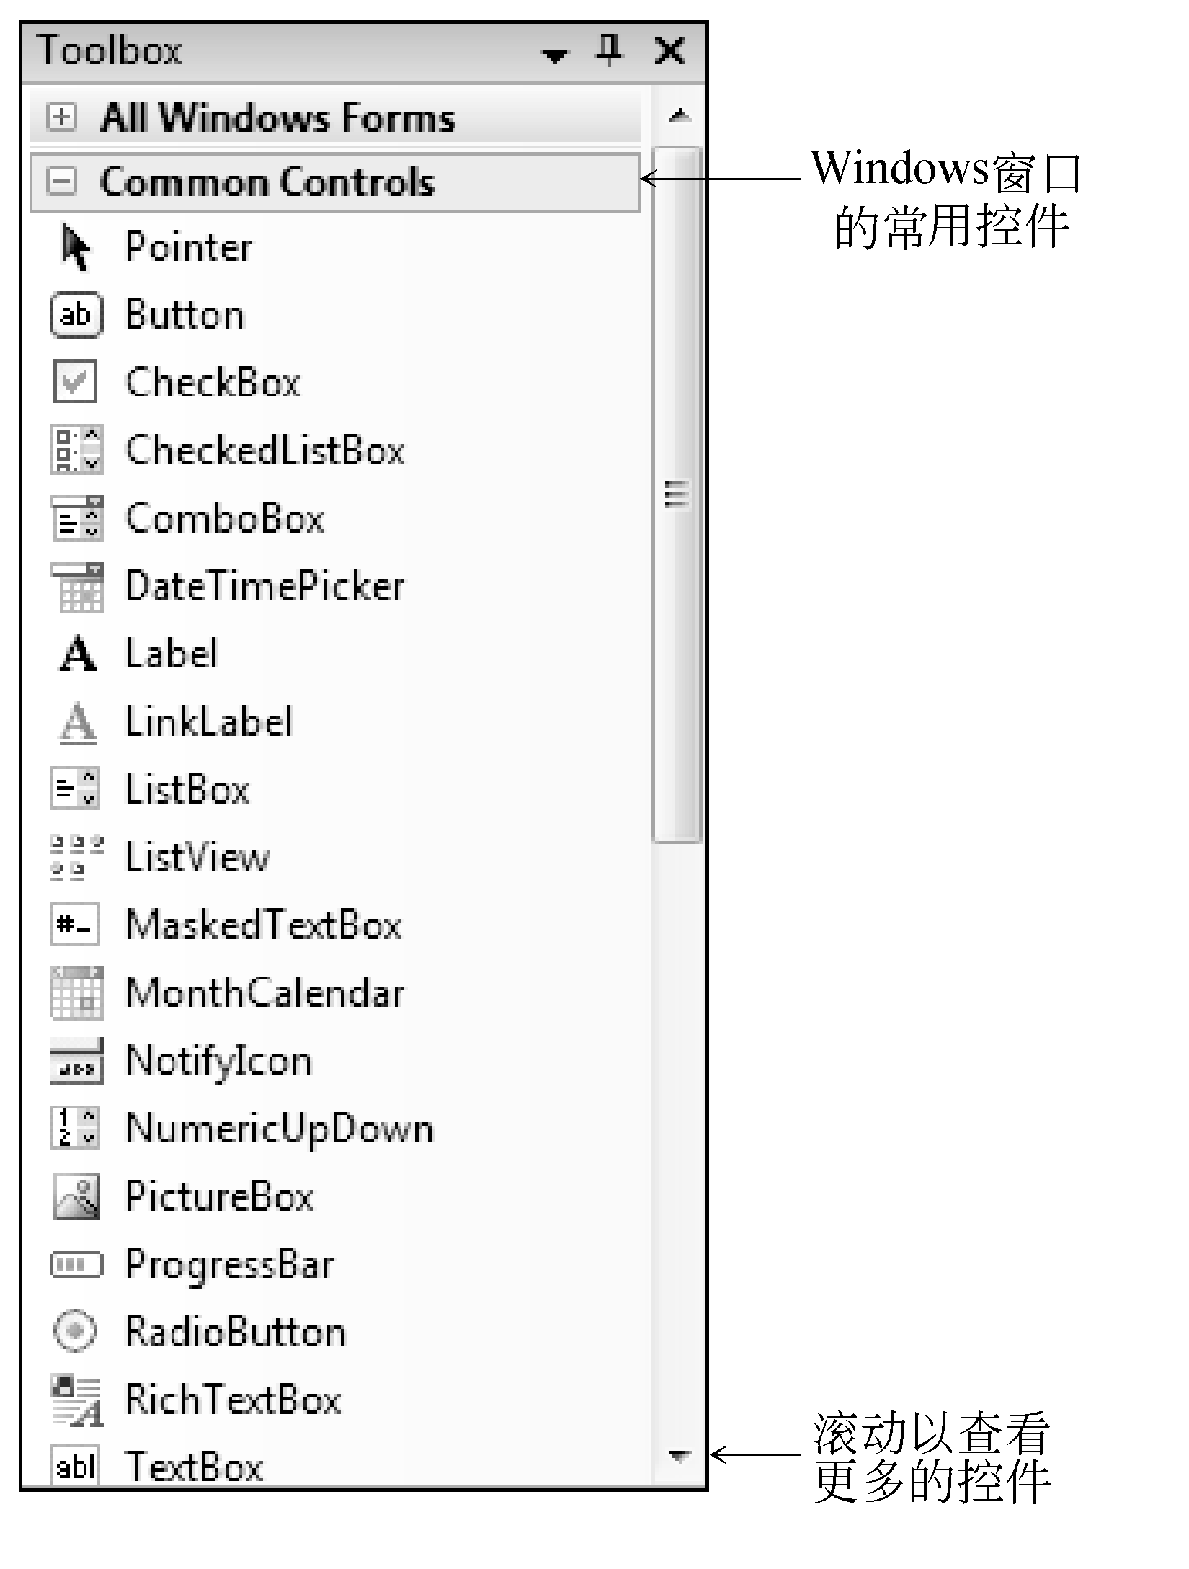
图1-8 供Visual Studio Windows窗体使用的工具
箱。工具箱可能有更多或更少的工具，这取决于所使用的版本

图1-9 “帮助”显示在独立于Visual Studio IDE窗口的新窗口当中
12．设计时、运行时和调试时
C#有3种截然不同的模式。当设计用户界面和编写代码时，是在设计时。当测试和运行工程时，是在运行时。如果出现运行时错误或者使工程执行暂停，那么是在调试时。IDE窗口标题栏如果指示“运行”或“调试”，则表明工程不是在设计时。
1.5 编写第一个C#工程
我们的第一个C#工程，将创建一个包含3个控件的窗体（见图1-10）。当用户单击Display按钮时，这个简单的程序将在一个标签上显示消息Hello World；而当用户单击Exit按钮时，程序将终止。

1.5.1 设置工作区
在可以开始某个工程之前，必须打开Visual Studio IDE。还可能需要定制工 作区。
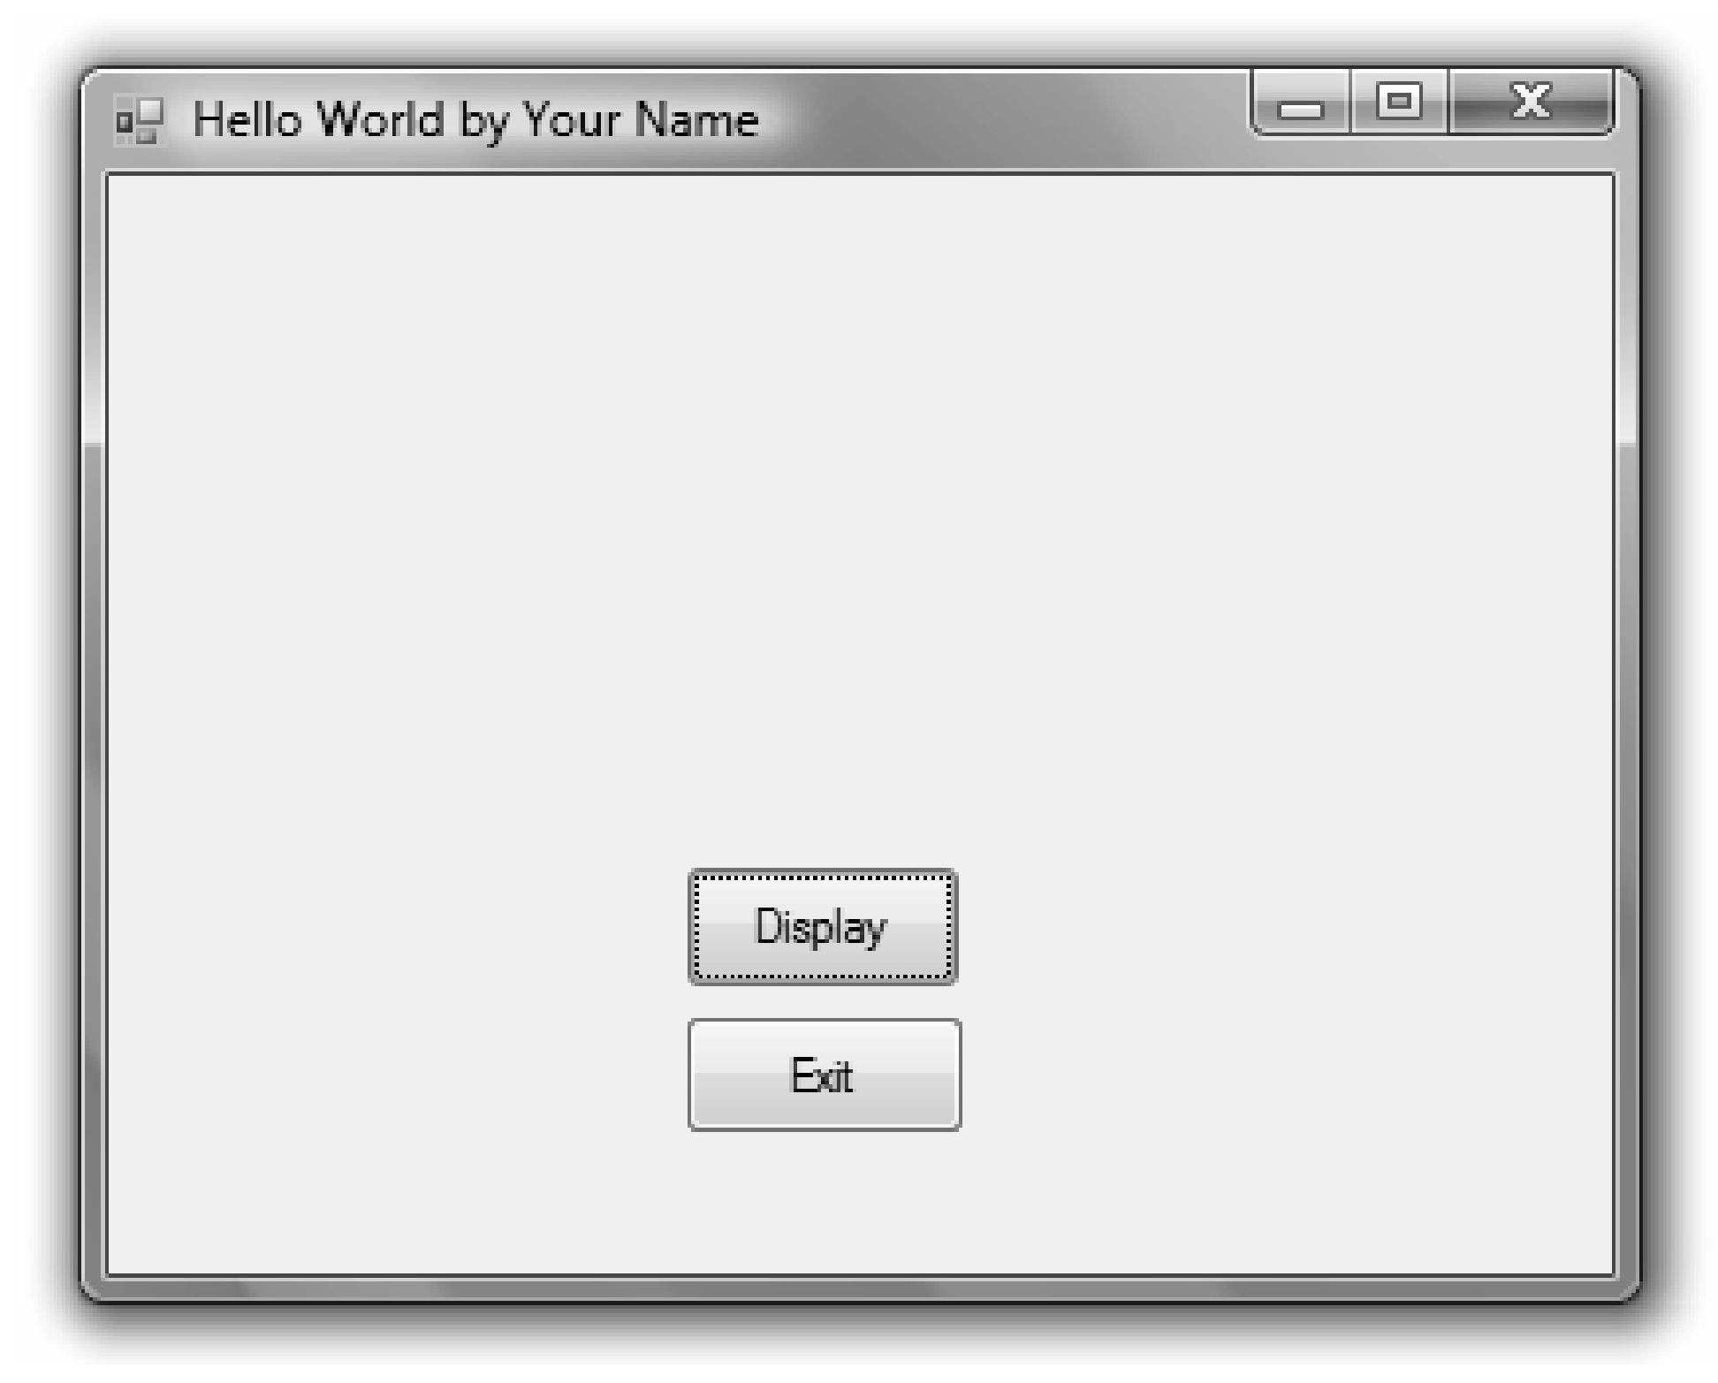
图1-10 HelloWorld窗体。当用户单击Display按钮
时，Hello World消息将出现在一个标签上。该标签直到单击Display按钮后才会出现

1．运行Visual Studio
假定Visual Studio 2008被安装在默认位置。如果在教室或实验室中运行，则该程序可能被安装在另外的位置，如直接位于桌面上。
单击“开始”按钮，将鼠标指针移到“所有程序”上。
定位到Microsoft Visual Studio 2008。
在弹出的子菜单上，选择Microsoft Visual Studio 2008或者Microsoft Visual C# 2008 Express。Visual Studio将启动并显示“起始页”（参考图1-4）。如果使用Visual Studio Professional 并且是用户第一次打开VS，需要从“选择默认环境设置”对话框中选择“Visual C#开发设置”选项（参见图1-3）。

2．开始新工程
选择“文件→新建→工程”，弹出“新建工程”对话框（参考图1-5）。确保在“工程类型”栏里选择Visual C#中的Windows，在“模板”栏里选择“Windows应用程序”。如果使用Visual C# Express，则该对话框将略有不同，但仍然可以选择“Windows应用 程序”。
输入HelloWorld作为新工程的名称（见图1-11），并单击“确定”按钮。此时，工程被存储在某个临时目录中。稍后当保存该工程时，要指定它的存储位置。
3．设置环境
本小节将学习如何定制环境。关于定制窗口、浮动和停靠窗口以及更改各种窗口的位置和内容的更多信息，参见附录C。
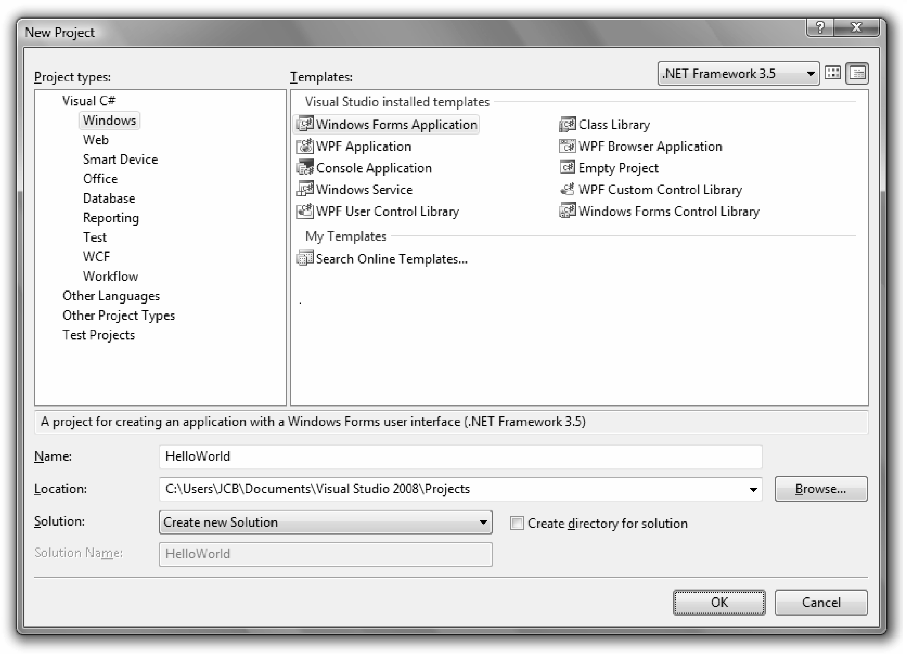
图1-11 为新工程输入名称
通过选择“窗口→重置窗口布局”并选择“是”，重置为IDE的默认布局。IDE现在应该与图1-12所示的一致。
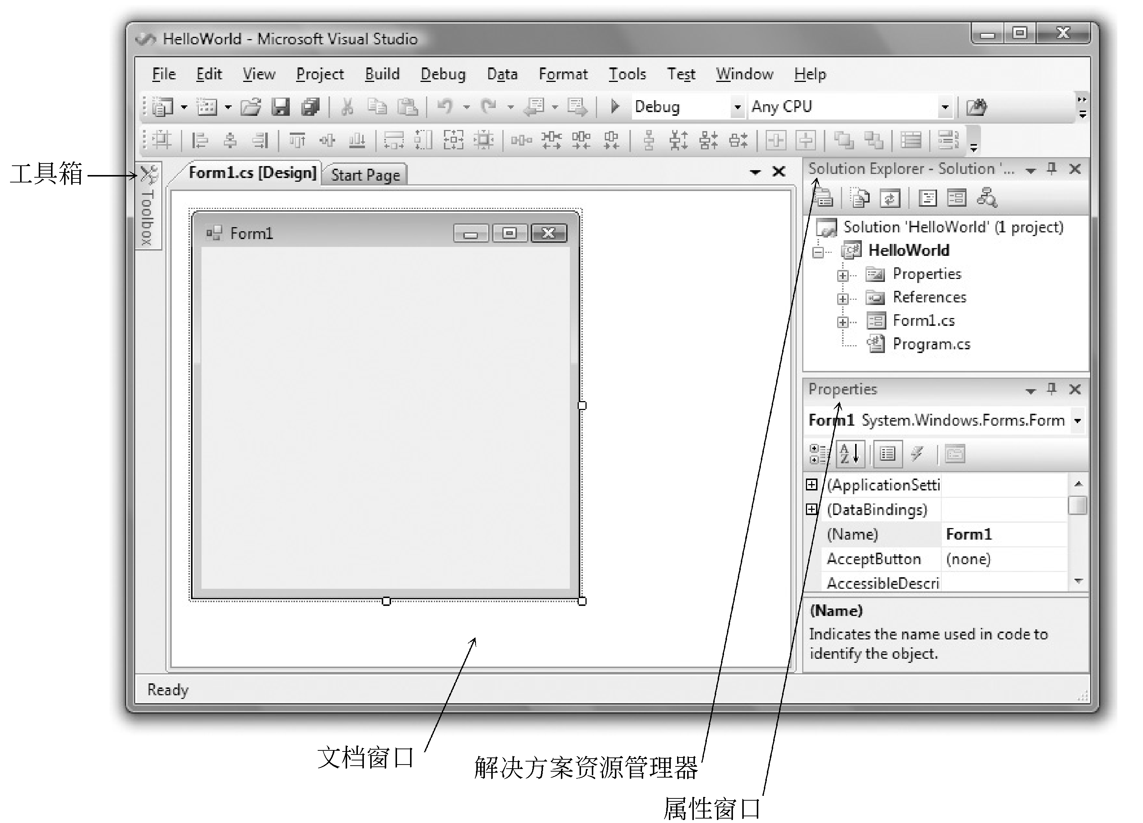
图1-12 Visual Studio IDE与新的C#工程HelloWorld
指向IDE窗口左边的工具箱图标。工具箱窗口将会弹出。注意该窗口顶部的图钉图标（见图1-13）。单击该图标将使“工具箱”窗口保留在屏幕上，而不再自动隐藏。
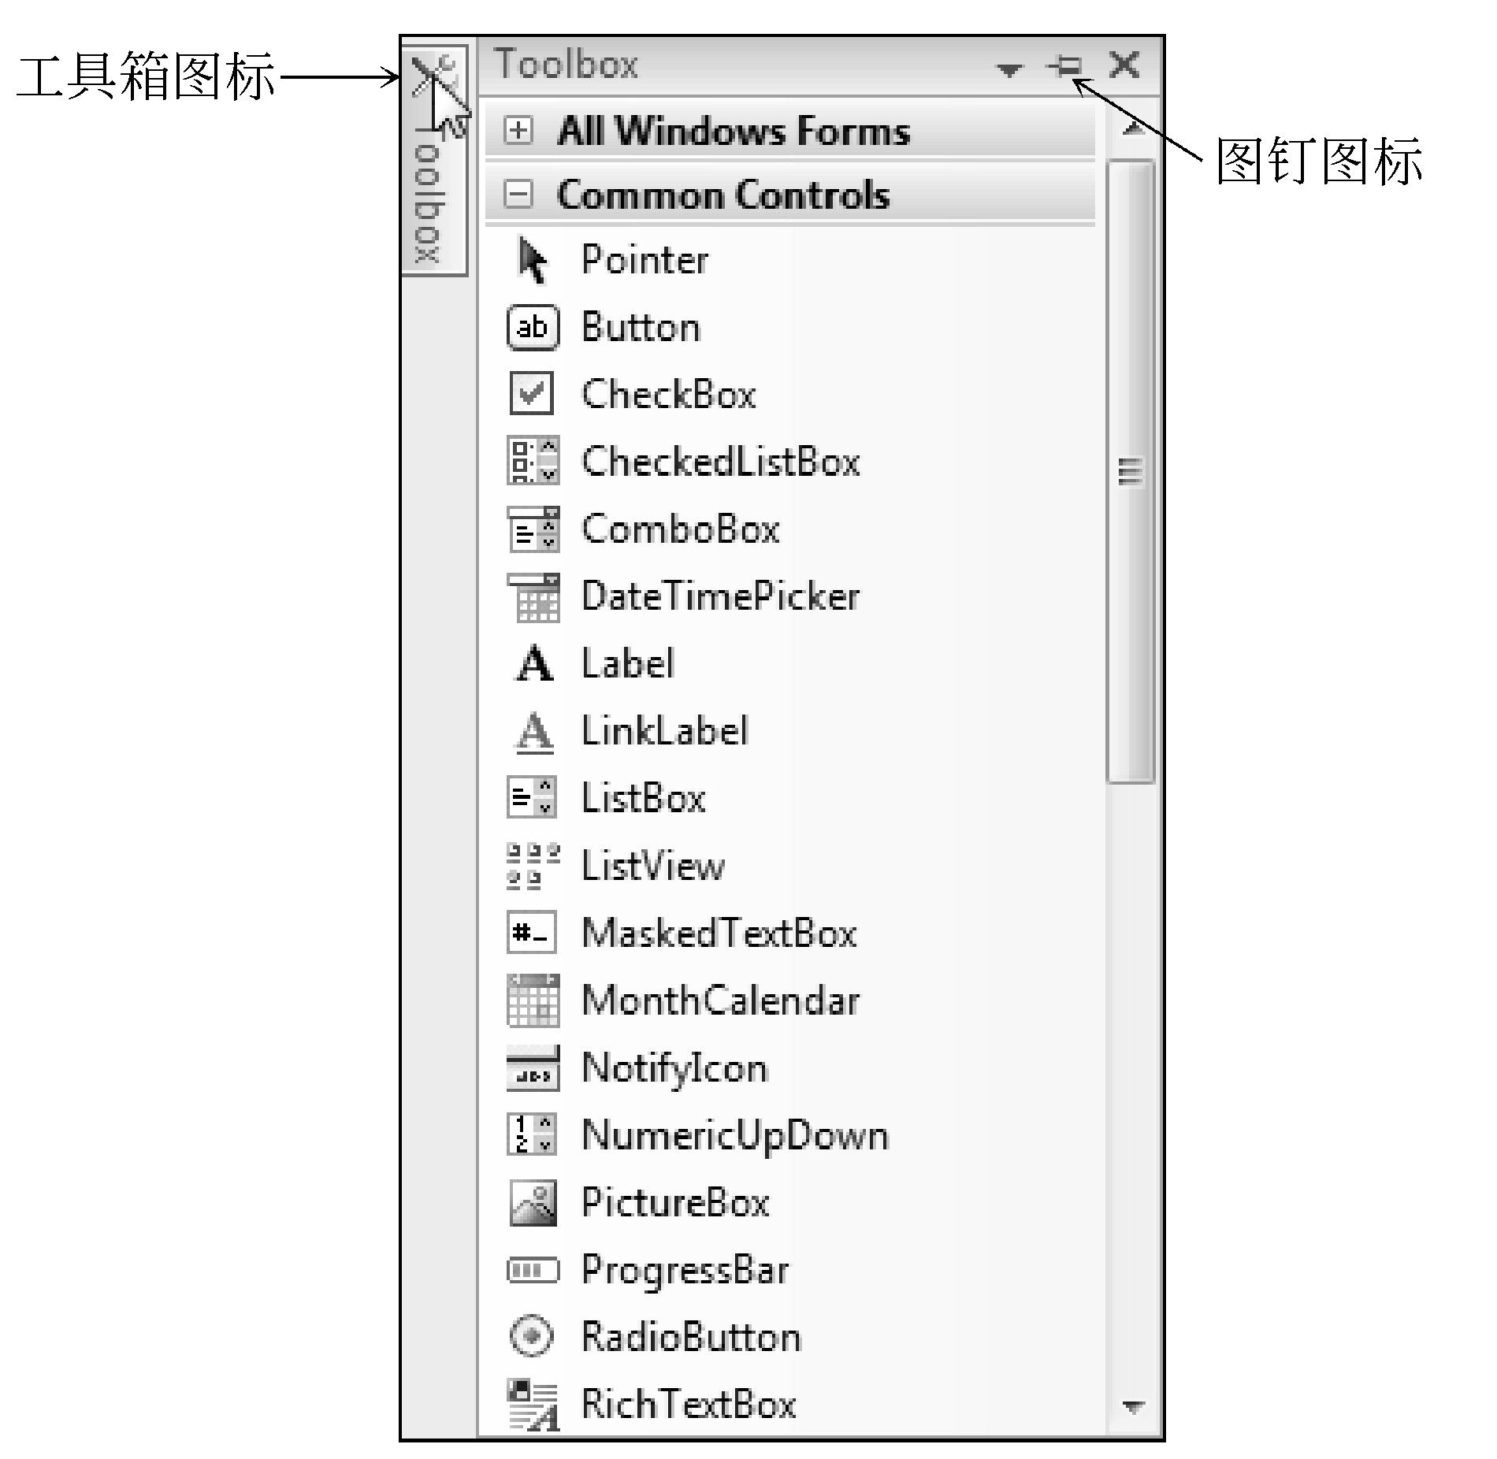
图1-13 “工具箱”窗口
单击“工具箱”窗口中的“自动隐藏”图钉图标，工具箱将保持打开状态。
（可选）：选择“工具→选项”。在“选项”对话框中，选中“显示所有设置”，在“环境”下面选择“启动”，在下拉列表框中，选择“显示空环境”（见图1-14），然后单击OK按钮。该选项导致 “起始页”不再出现，将使你的环境与本书中的插图显示一致。注意，任何时候都可以通过选择“视图→其他窗口→起始页”来显示起始页。
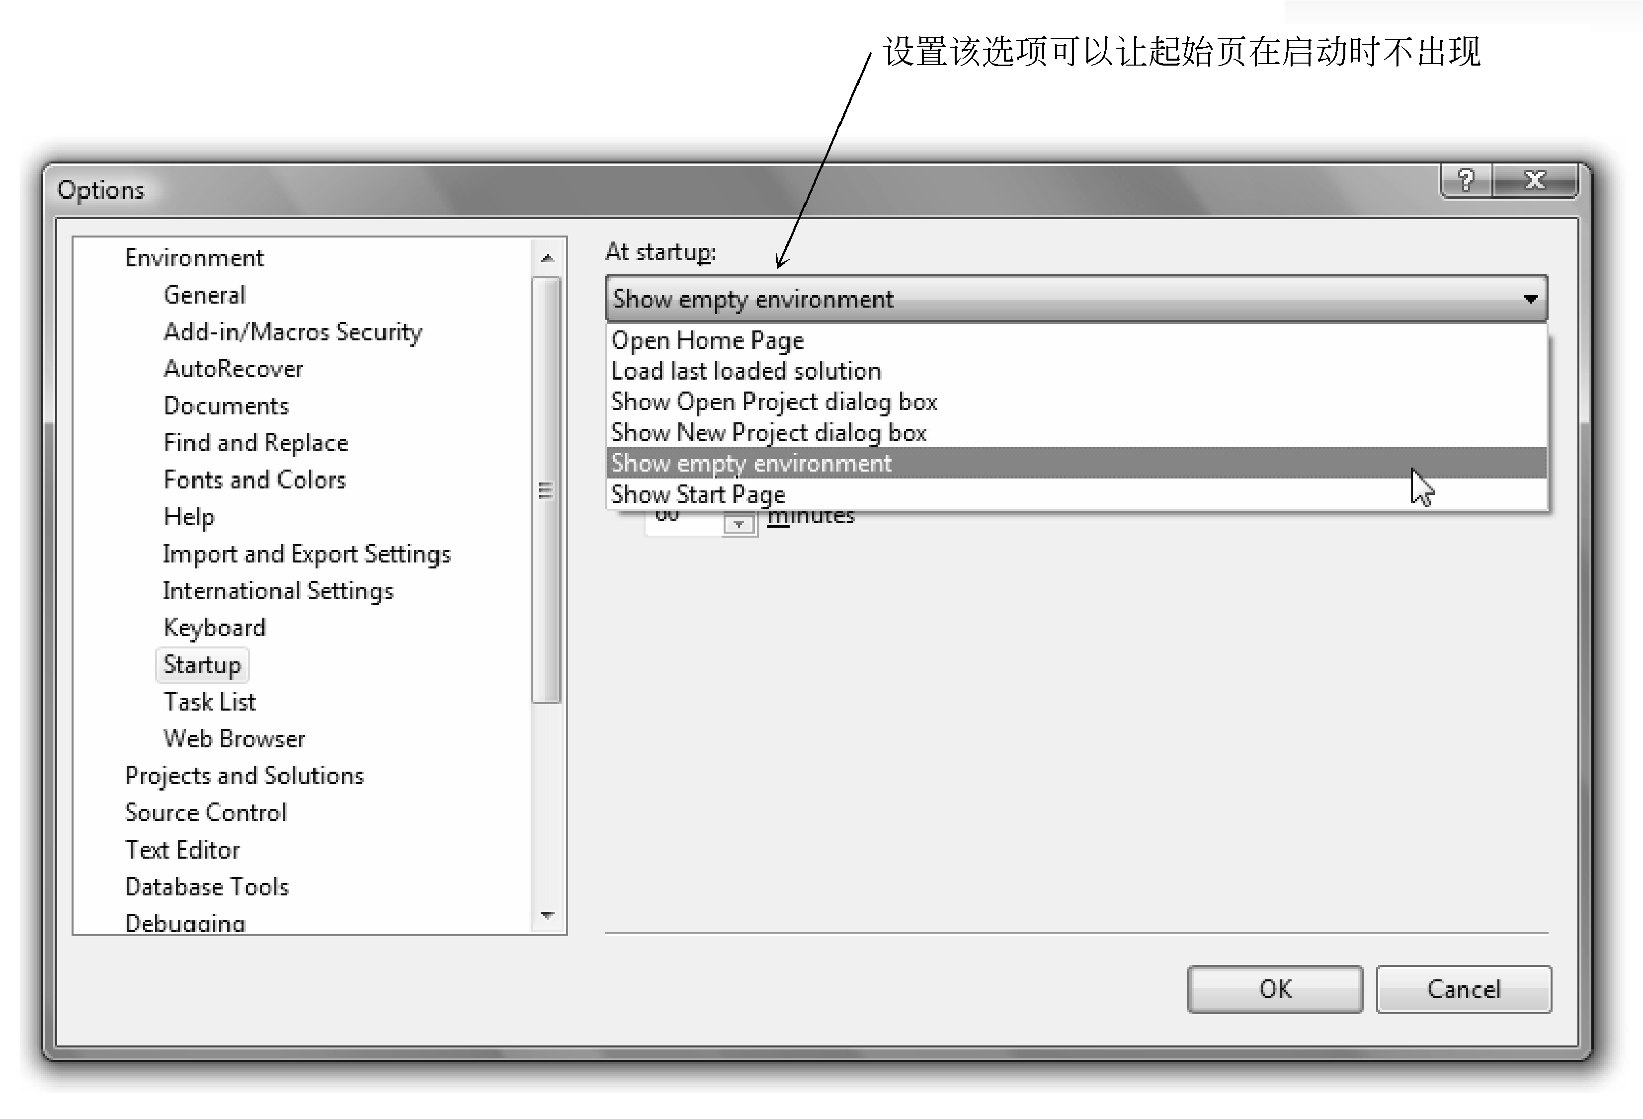
图1-14 在“选项”对话框中，为环境的启动选项选择“显示空环境”

1.5.2 规划工程
规划的第一步是设置用户界面。图1-15所示为包括一个标签和两个按钮的窗体草图。在创建该工程时可参考这个草图。中
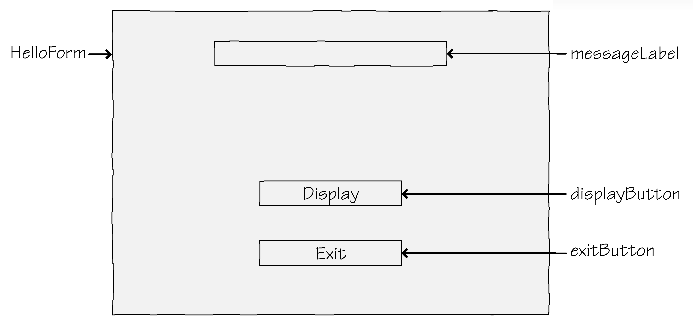
图1-15 规划的HelloWorld窗体草图

接下来的两步——设置属性和创建代码，对这个示例工程而言也已经完成。在随后的步骤中将给出属性的值。

1.5.3 定义用户界面
1．设置窗体
注意，“文档”窗口中的新窗体具有所有标准的Windows特征，如包括标题栏、最大化和最小化按钮以及关闭按钮。
在“文档”窗口中调整窗体的大 小——用鼠标向下并向右拖动右下角的手柄（见图1-16）。
2．在窗体上放置控件
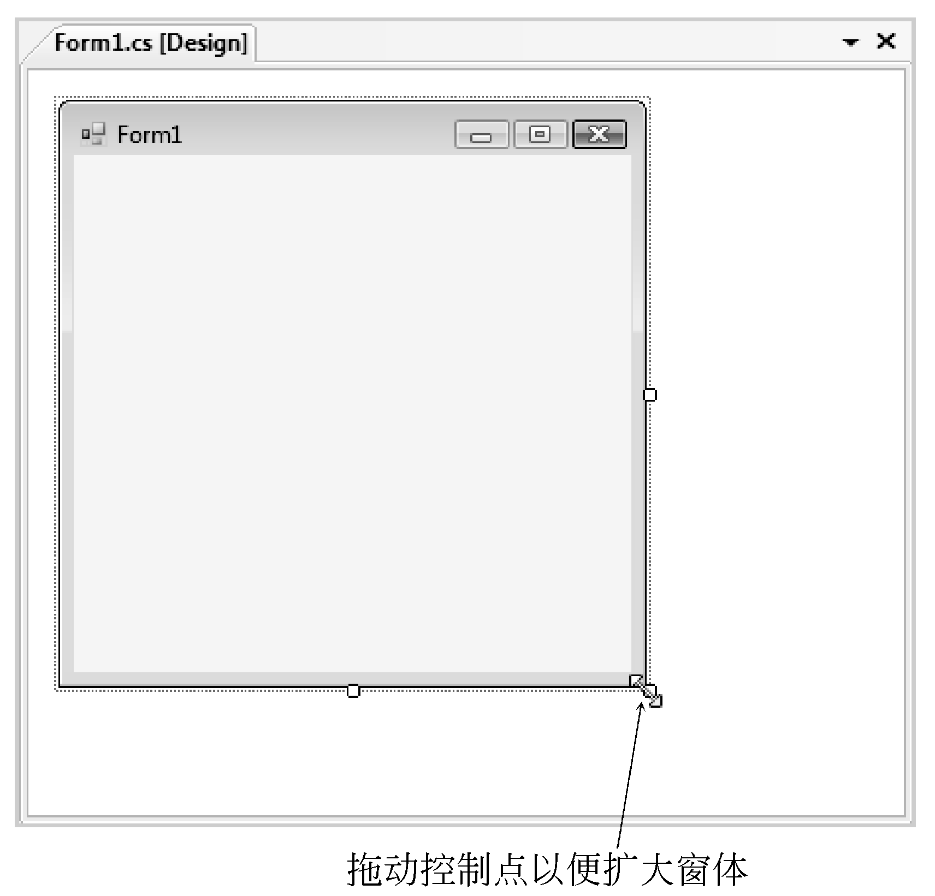
图1-16 通过斜向拖动右下角的控制点使窗体变大。
当拖到窗体右下角位置时，该控制点将消失
我们打算在该窗体上放置3个控件：一个标签和两个按钮。
指向工具箱中的Label工具并双击；窗体上将出现一个Label控件。把这个标签移到合适的位置（见图1-17）。后面调整该标签的大小。
在选定标签的时候，可以按Delete键将其删除，或者将其拖到新的位置。
可以辨别出某个标签是否已被选中。如图1-17所示，当AutoSize属性为true时，被选择的标签具有黑色的边框；而当AutoSize属性为false时，被选择的标签拥有用来调整大小的控制点。
在窗体上绘制按钮。单击工具箱中的Button工具，定位代表按钮一个角的十字指针，然后拖至斜对角（见图1-18）。当释放鼠标按钮时，新的按钮应该呈现为被选定状态，具有调整大小的控制点。出现的蓝色线被称为参照线，可以帮助对齐控件。
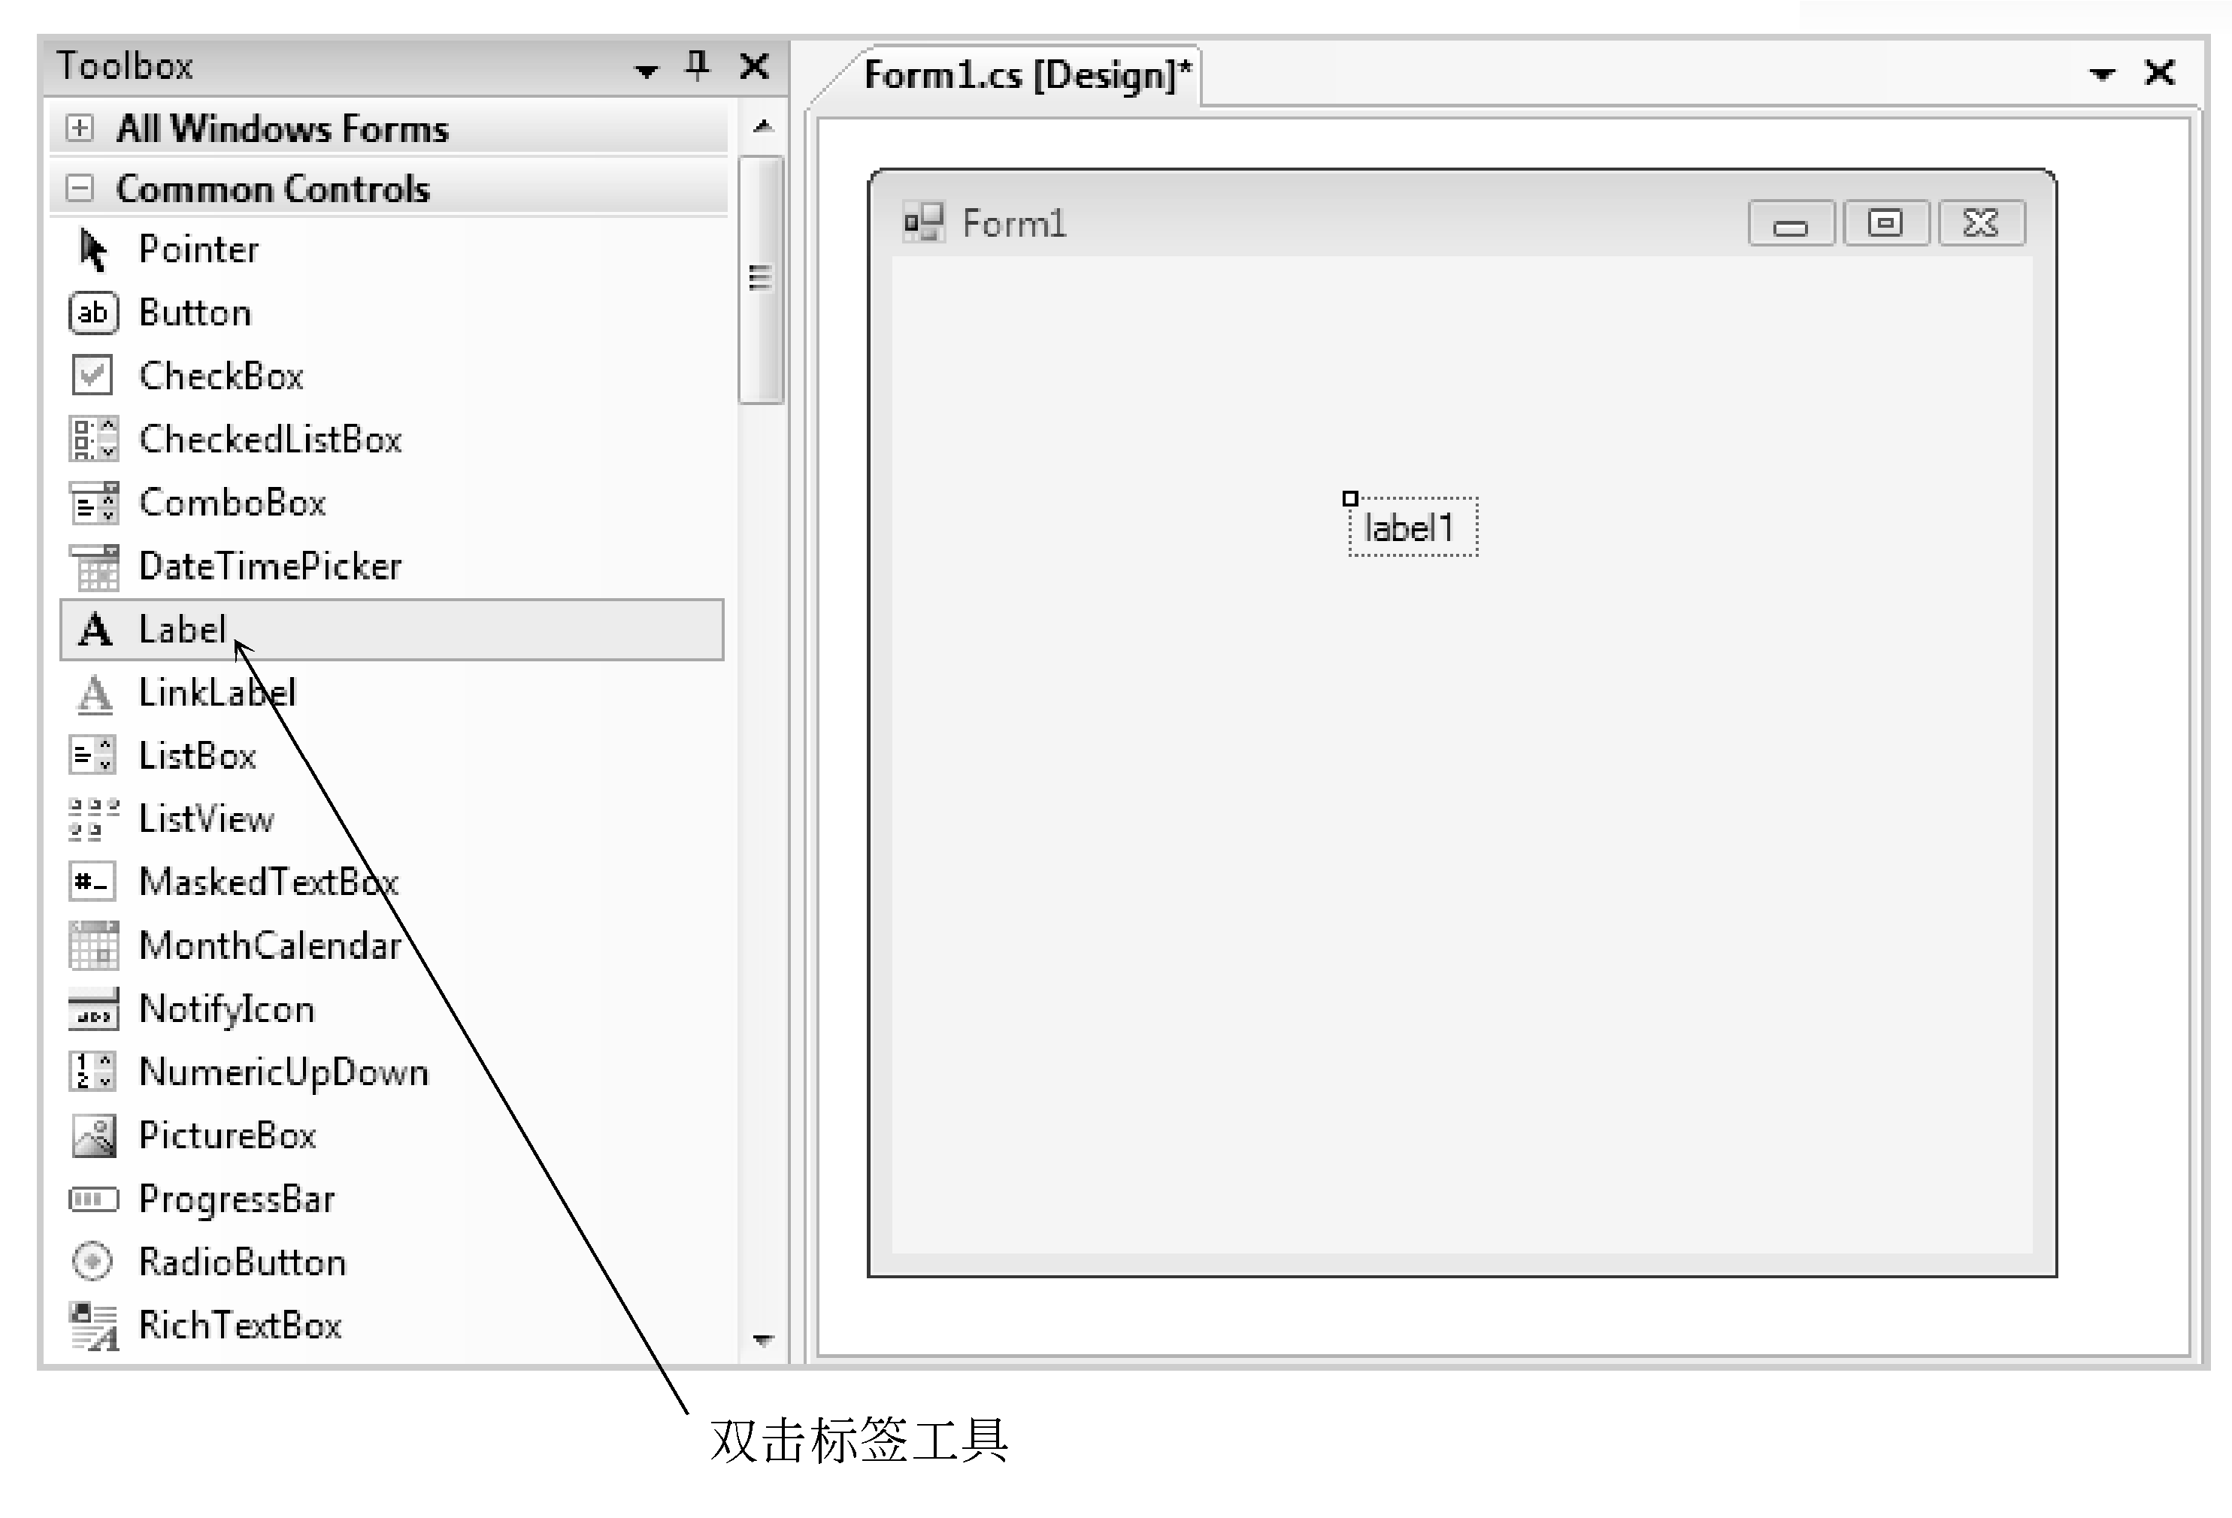
图1-17 新创建的标签具有边框，表明该标签已被选择
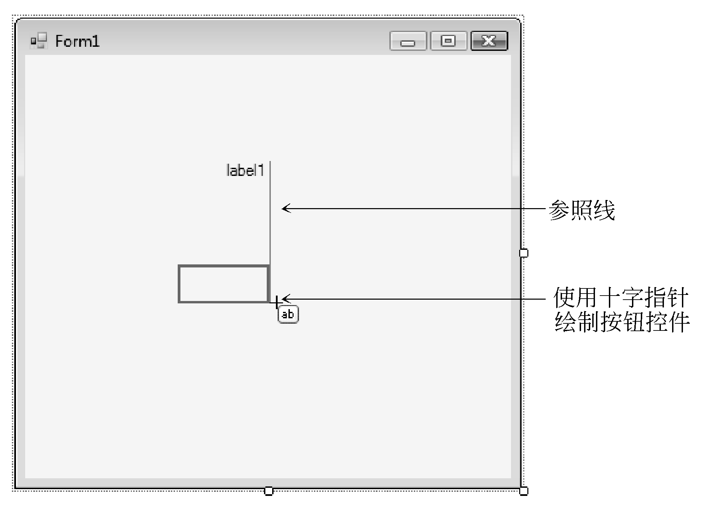
图1-18 选择Button工具并斜向拖动，即可创建新的Button控件。绿色参照线有助于对齐控件。
注意，标签的内容默认被设置为控件的名称（label1）
当某个控件被选定时，可以删除或移动它。如果该控件具有调整大小的手柄，则还可以调整其大小。下面列出了选择、删除、移动和缩放控件的方法。在控件外部单击即可取消选定。
- 选择控件 在控件上单击。
- 删除控件 选定控件，然后按Delete键。
- 移动控件 选定控件，指向控件内部（不是在手柄上），按住鼠标左键不放，将其拖到新位置。
- 缩放控件 确保控件被选定并具有调整大小的手柄；然后指向手柄之一，按住鼠标左键不放，并拖动手柄；或者拖动窗体的底边或侧边，以改变高度或宽度。注意，标签的默认格式不允许调整其大小。

在第一个按钮仍然被选定时，双击工具箱中的Button工具。一个默认大小的新按钮将出现在最后绘制的控件之上（见图1-19）。
保持新按钮的被选定状态，将鼠标指针指向其内部的任意位置（不是在某个手柄上），再将其拖到第一个按钮下面（见图1-20）。
根据需要，在选定之后移动和缩放各个控件。使两个按钮大小相同，并上下对齐。使用参照线来帮助调整大小和对齐。注意：可以移动但不能缩放标签。
此刻，设计好了用户界面，可以开始设置属性。
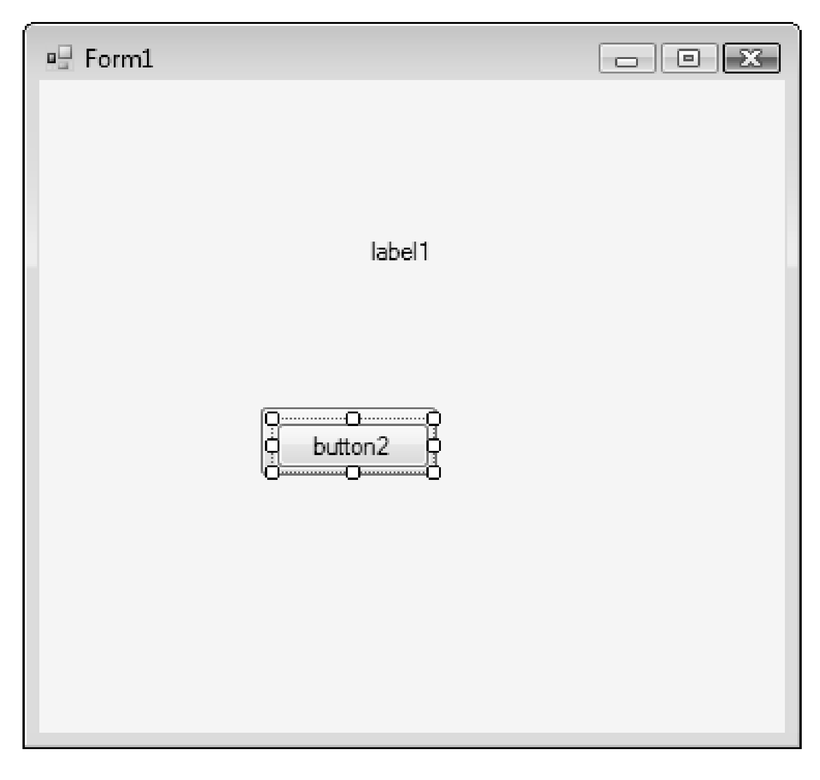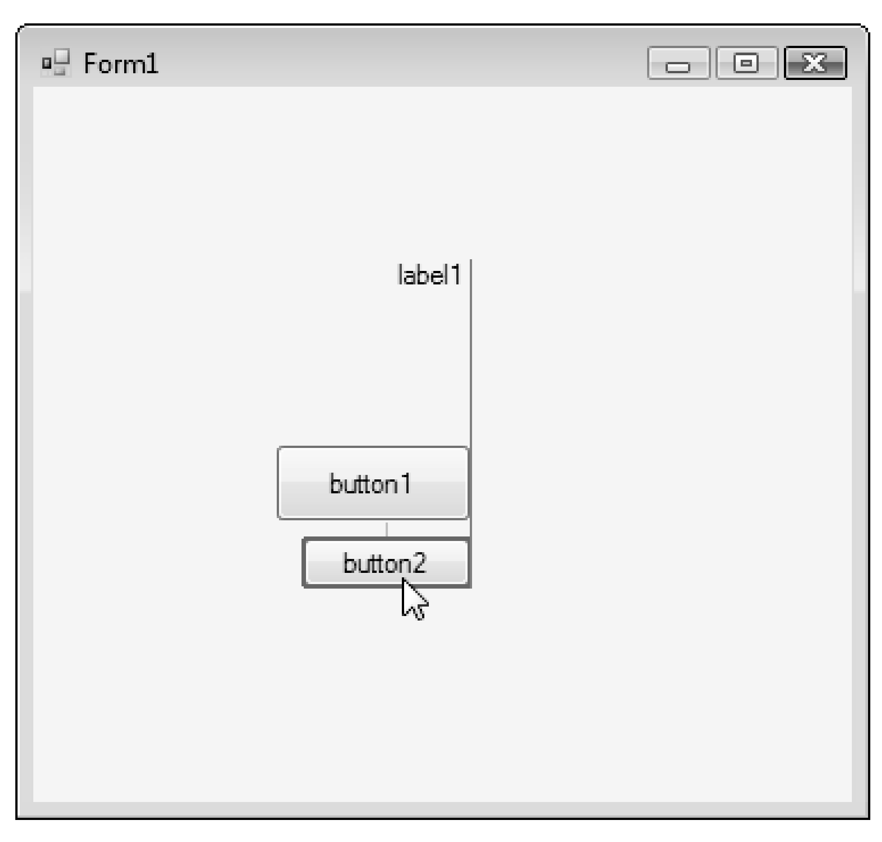
图1-20 把新按钮（button2）拖到button1下面
图1-19 通过双击工具箱中的Button工具，在
窗体上放置新按钮。该新按钮出现在先前选定的控件之上

1.5.4 设置属性
1．设置标签的Name和Text属性
单击放置在窗体上的标签；边框出现在该控件周围。如果“属性”窗口不可见，可以选择“视图→属性窗口”或者按F4键，使其显示出来。然后，单击“属性”窗口的标题栏，使之成为活动窗口（见图1-21）。
注意，“属性”窗口顶部的“对象”框显示的是label1（对象的名称），而System. Windows.Forms.Labell是对象所属的类。实际的类是Labell。System.Windows.Forms被称作命名空间或用来定位类的层次结构。
在“属性”窗口中，单击“字母顺序”按钮，以确保这些属性以字母顺序排列。然后选择出现在列表顶部附近的Name属性。在（Name）上单击，注意“设定值”框显示的是label1——该标签的默认名称（见图1-22）。
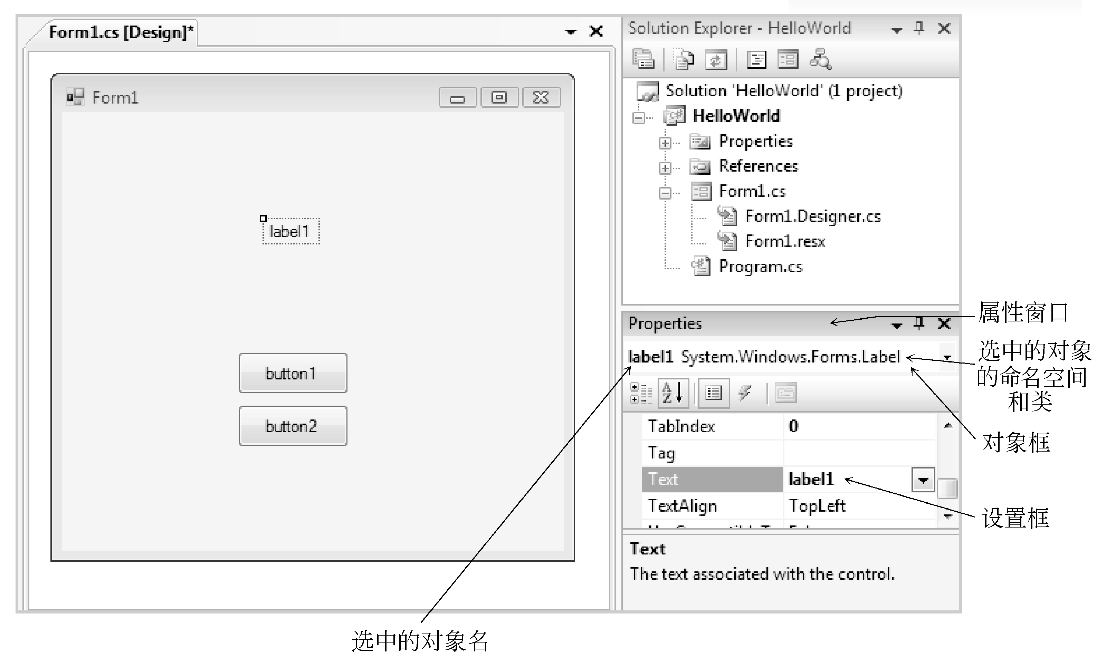
图1-21 当前选定的控件显示在“属性”窗口中
输入messageLabell（不带引号），见图1-23。作为快捷方式，可能想删除label1尾端的1，按Home键到达此单词的首端，然后输入message，最后把label1词首的l改为大写字母。
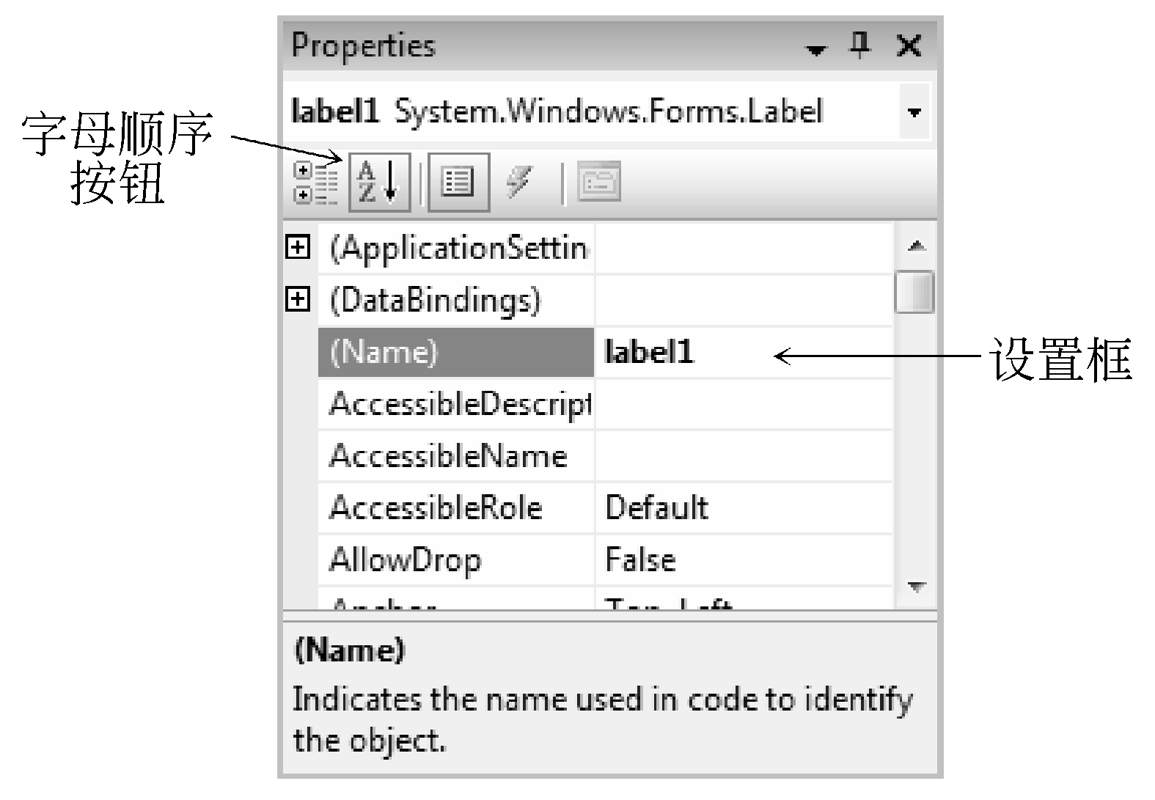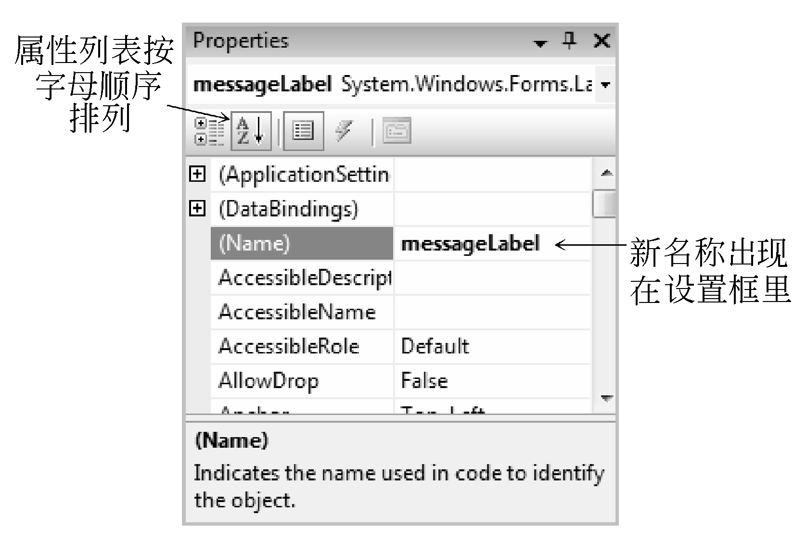
图1-22 “属性”窗口。单击Name属性， 图1-23 在Name属性的“设定值”框中
以修改“设定值”框中的值 输入messageLabel

在修改标签控件的名称并按Enter键或Tab键之后，可以在“对象”下拉列表框中看到新的名称。
选择AutoSize属性，将值修改为False。有多种方式可以方便地将某个属性从true修改为false：1）单击单词true，仅输入字母f，属性值将自动改变；2）双击属性名称（AutoSize）或属性值（true），属性值将在每次双击之后切换；3）单击属性名称或属性值，一个箭头将出现在“设定值”框的右端。选择下拉列表框中的选项（本例中是true 或false）。
单击Text属性并将其选中（如果有必要，则滚动滑块）。控件的Text属性决定了显示在窗体上的内容。因为本程序开始时不显示任何值，必须删除Text属性的值（正如下面两步所描述的那样）。
双击“设定值”下拉列表框中的label1；该属性值应该呈现为被选定状态（醒目显示），见图1-24。
按Delete键，删除Text属性的值。然后按Enter键，注意，窗体上的标签呈现为空。直到按Enter键或者移到另一个属性或控件上之后，做出的修改才会显示出来。
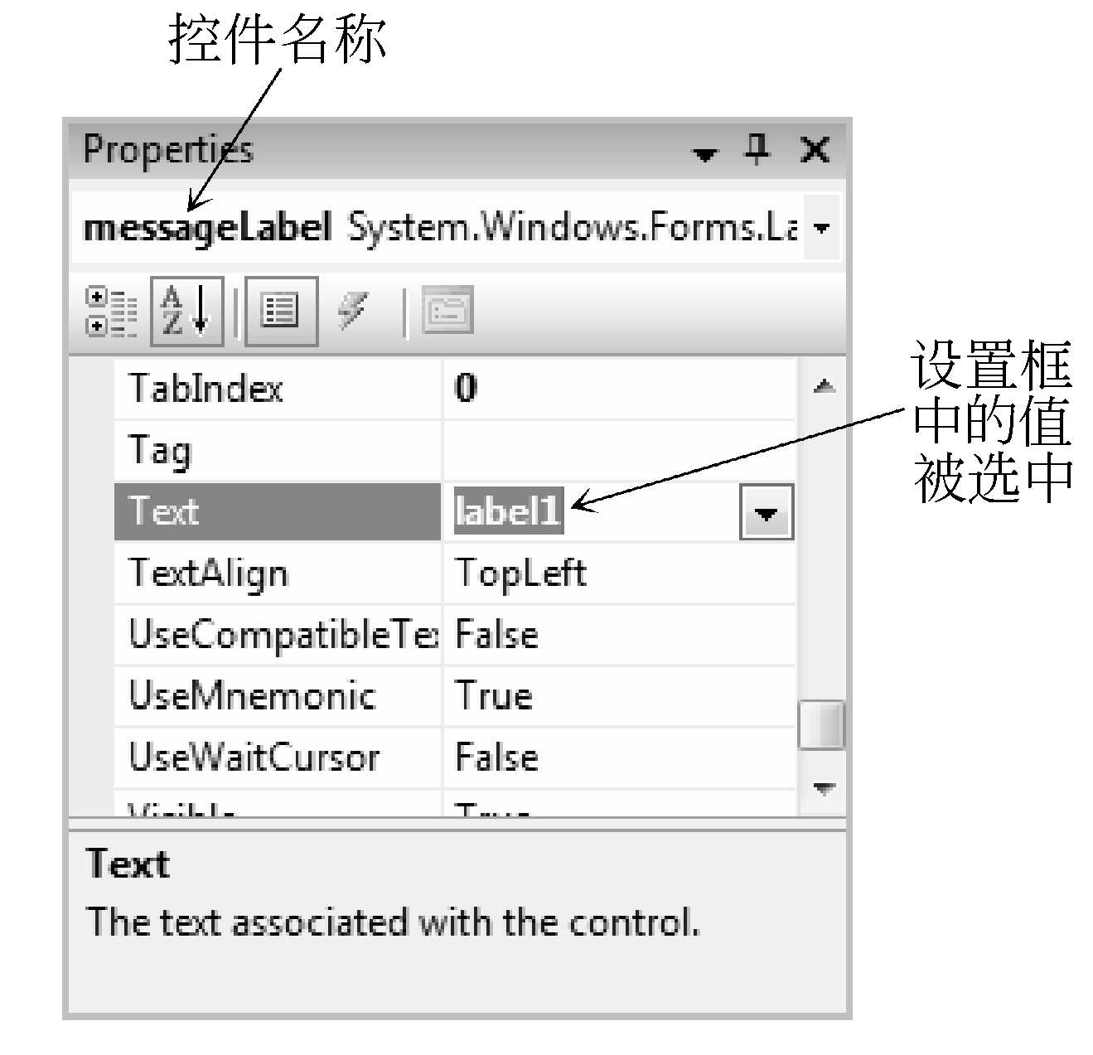
图1-24 在“设定值”框中双击，
可选定相应的属性值
作为可选的技术，可以双击属性名称，将自动选定“设定值”框中的属性值。然后，可以按Delete键或直接开始输入，从而修改属性值。

用户看到的只是非常细的选定边框（见图1-25），如果单击窗体上的任何其他位置，取消选定该标签，那么将完全不能看到它。
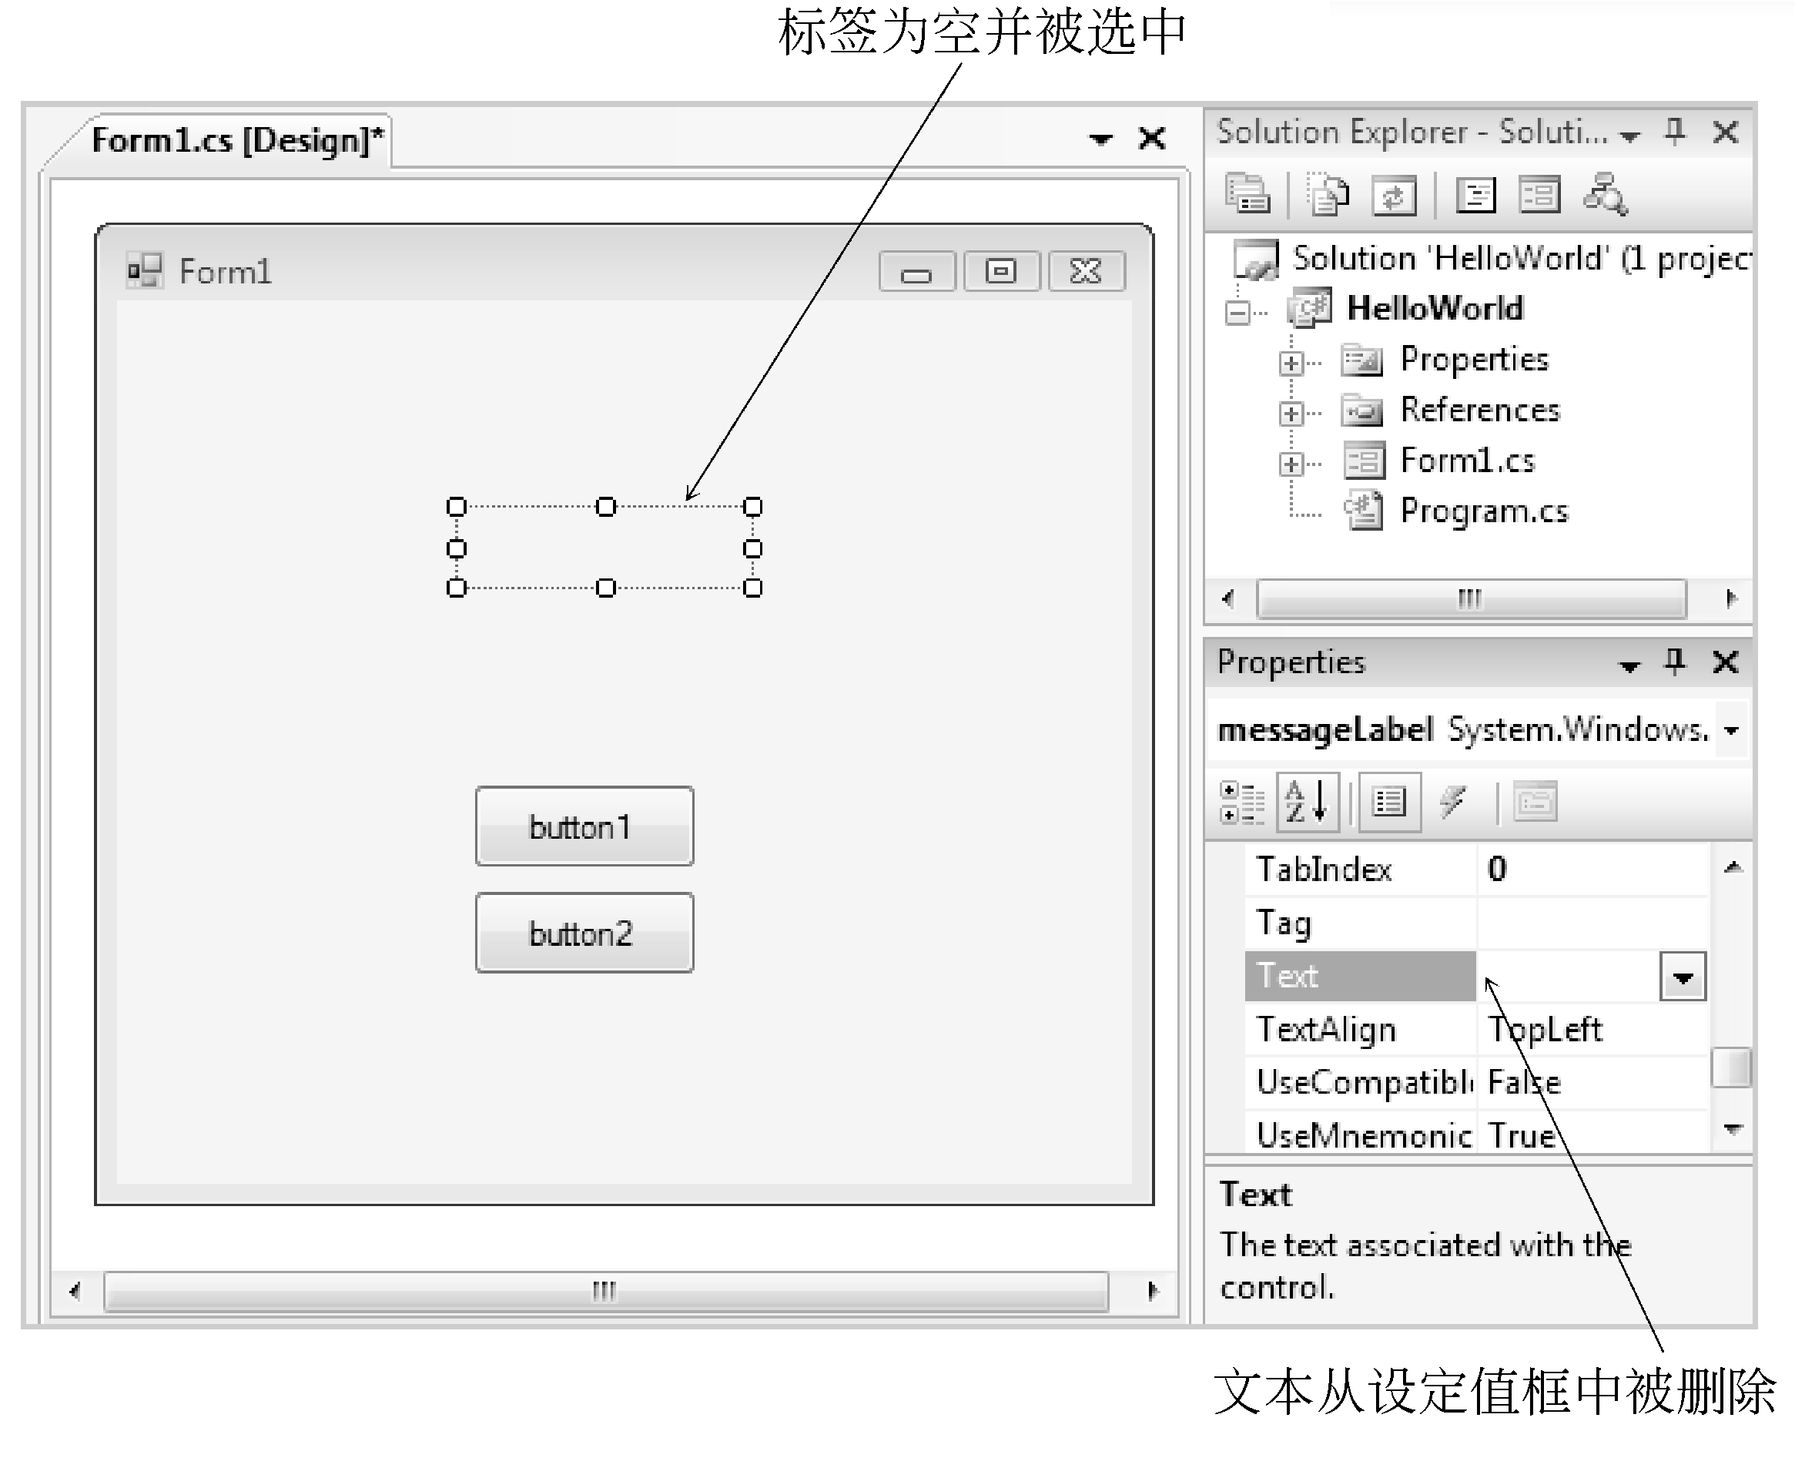
图1-25 从“设定值”框中删除Text属性的值；窗体上的标签同时显示为空
如果需要在取消选定之后再选定该标签，可以单击窗体上的适当位置或使用“属性”窗口：选择该窗口顶部的“对象”下拉列表框；可以看到包含窗体上所有控件，并作出选择（见图1-26）。
2．锁定控件
将鼠标指针指向窗体上的任意位置，右击，显示出上下文菜单。在上下文菜单上，选择“锁定控件”选项（见图1-27）。锁定的作用是防止用户偶然移动控件。当控件被锁定时，在被选定的控件在左上角是一个小锁图标，而非用来调整大小的手柄（见图1-28）。
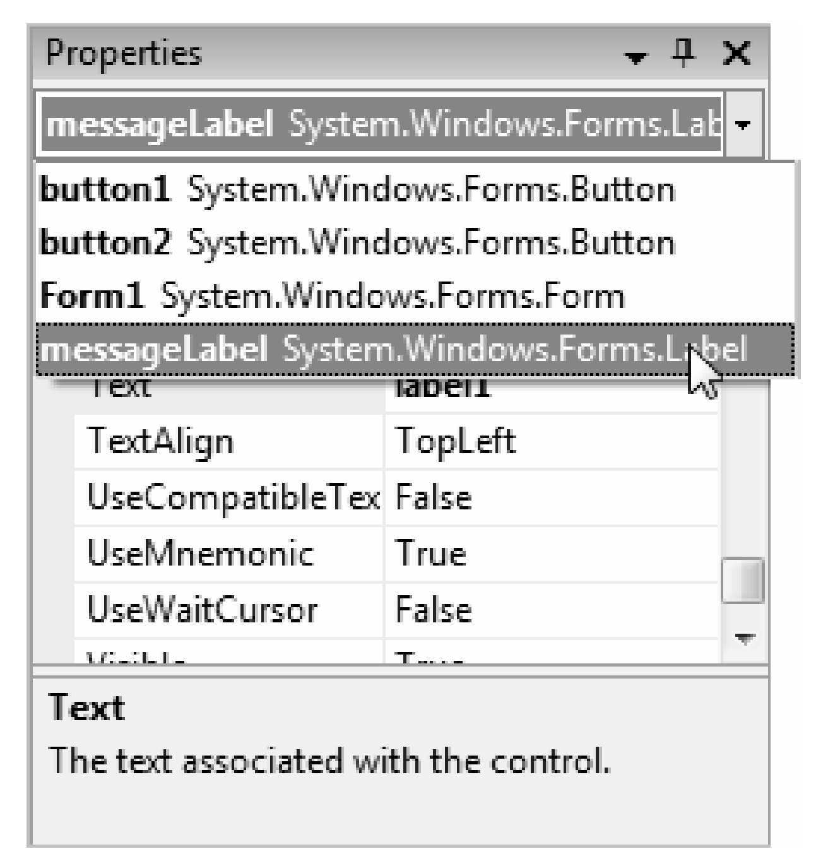
图1-26 选择“属性”窗口中的“对象”下拉列表框，可选定窗体上的任何控件

3．设置第一个按钮的Name和Text属性
单击第一个按钮（button1）将其选定，然后查看“属性”窗口。“对象”框应该显示出该按钮的名称（button1）和类（System.Windows.Forms. Button），见图1-29。
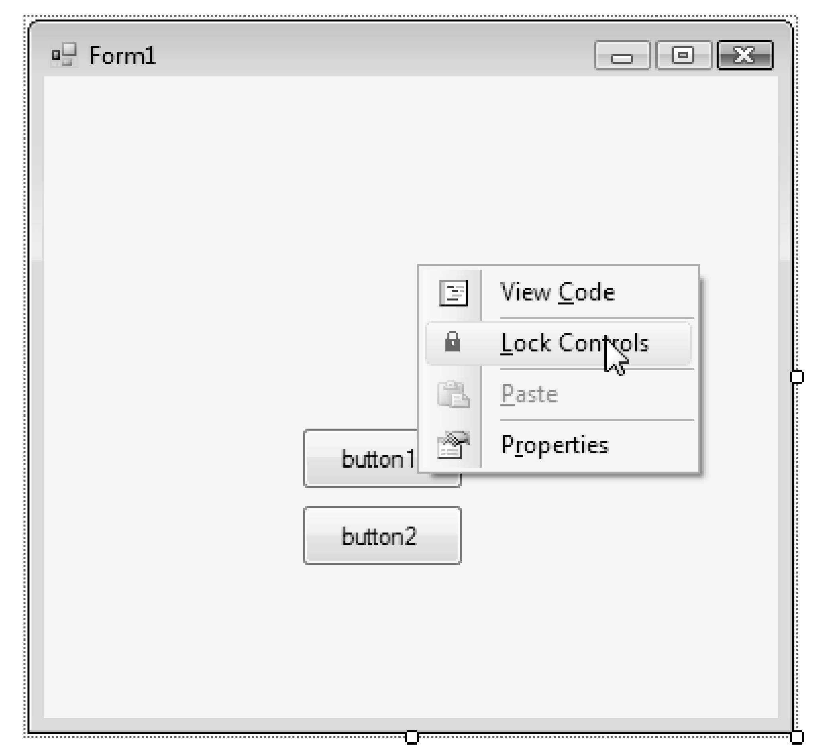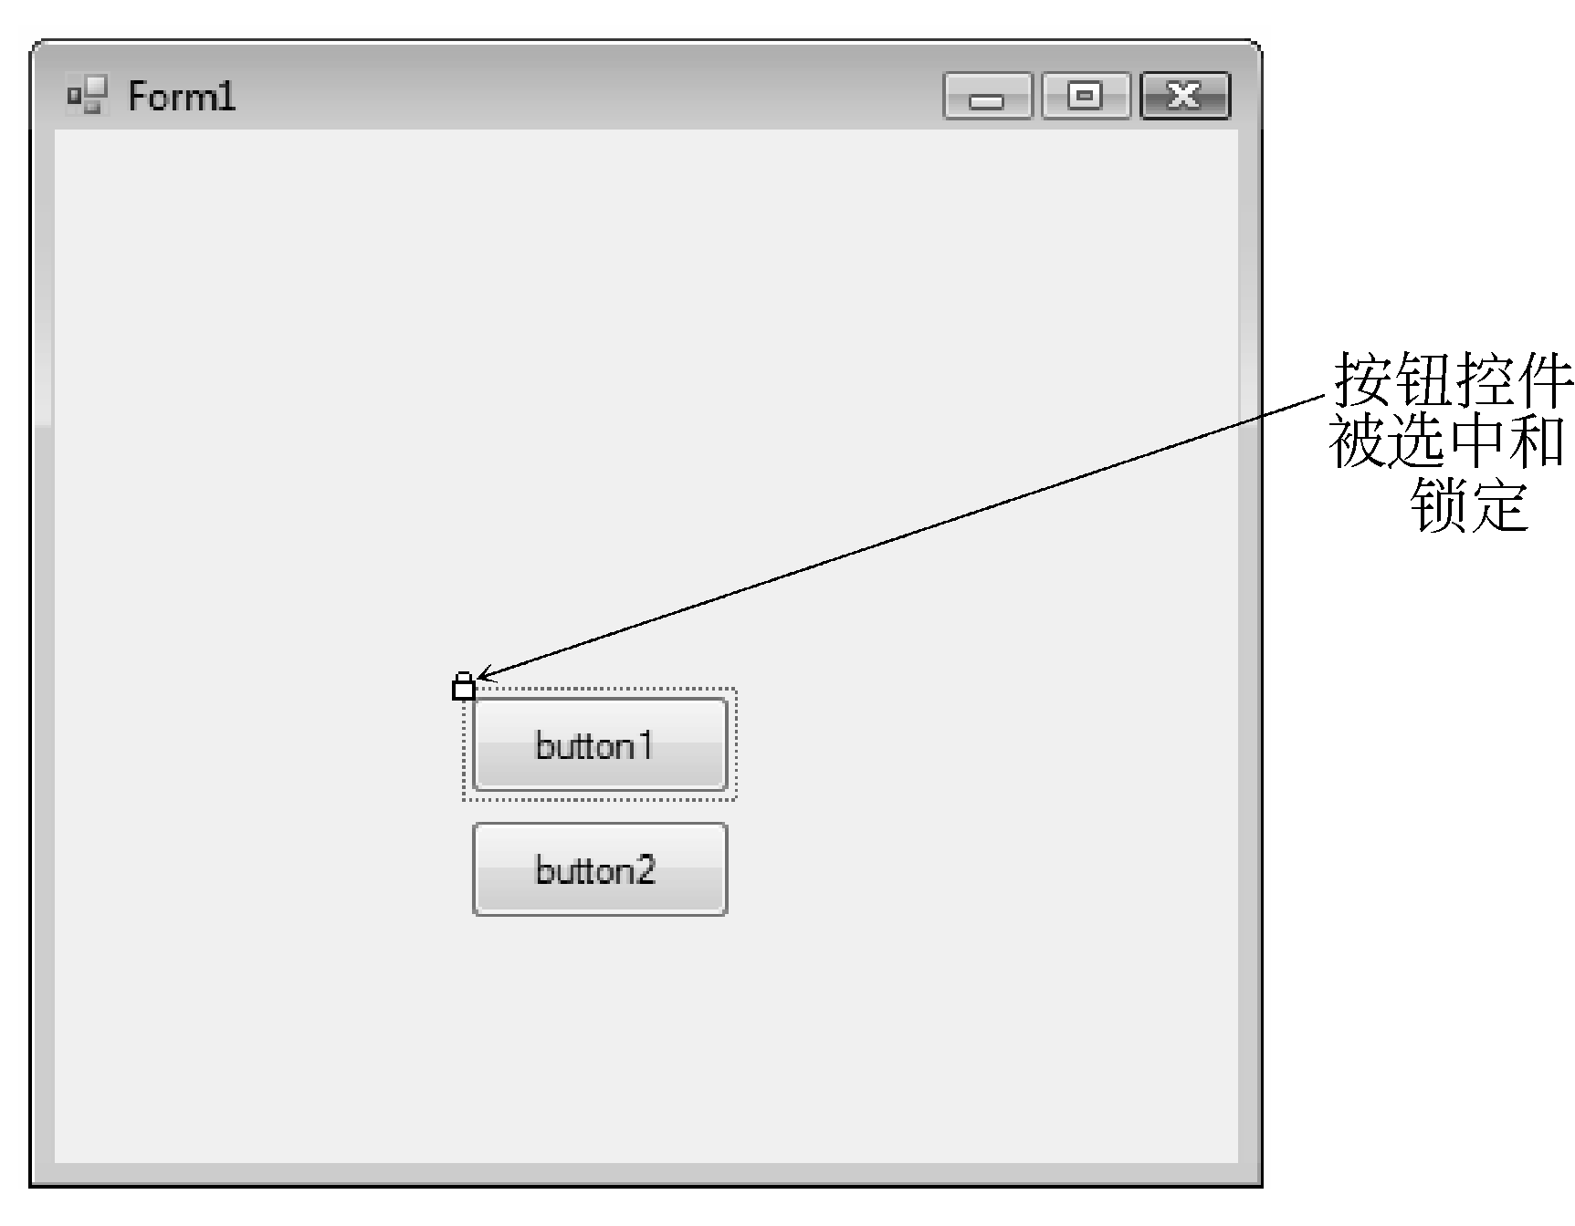
图1-27 在控件被放到期望的位置之后，
通过从上下文菜单上选择“锁定控件”，可以把它们锁定在原地。记住，上下文菜单因当前操作和系统设置的不同而不同
图1-28 在锁定窗体上的控件之后，被选定控件具有小锁图标而非缩放手柄

有问题吗？如果不小心双击了按钮，使代码出现在“文档”窗口中，则只需选择窗口顶部的“Form1.cs[设计]”选项卡即可。
把该按钮的Name属性修改为displayButton。
虽然没有本步骤工程也会正常运行，但可以给予按钮一个有意义的名称，而非使

